Руководство пользователя
специального программного обеспечения "АРМ статистика
Генеральной прокуратуры Российской Федерации".

Назначение автоматизированного рабочего места

Специальное программное обеспечение «Статистика Генеральной прокуратуры Российской Федерации» (далее – АРМ «Статистика Генеральной прокуратуры Российской Федерации») предназначено для использования в качестве инструментального средства обработки статистической отчетности. Его применение позволяет в максимально короткие сроки производить настройку указанного программного обеспечения на ввод, обработку и выдачу обобщенных данных табличного вида, оперативно и без участия прикладного программиста вносить изменения в выходные статистические таблицы, обрабатывать статистические запросы произвольного характера. Широкие и гибкие возможности по настройке достигаются благодаря использованию текстовых настроечных файлов.

АРМ «Статистика Генеральной прокуратуры Российской Федерации» реализует следующие основные функции:
- ввод и коррекцию данных;
- логический контроль данных при вводе;
- получение справочно-аналитических таблиц в регламентном (формирование повторяющихся запросов, например, из месяца в месяц) и интерактивном режимах;
- администрирование базы данных.

Установка специального программного обеспечения

АРМ «Статистика Генеральной прокуратуры Российской Федерации» состоит из двух подсистем:
основной программы ввода данных и анализа статистической информации в регламентном режиме;
интерактивной запросной системы.
Для установки программы ввода данных и регламентной выдачи информации необходимо запустить программу Setup.exe из директория Install.Stat_Win прилагаемого компакт-диска. По умолчанию программа устанавливается в директорий C:\Stat_PRO. После завершения инсталляции, в директории C:\Stat_PRO появится два файла: файл stat_win.exe и саморазархивирующийся файл с настройками для обработки форм статистической отчетности Stat_PRO.EXE. Запустите файл stat_PRO.EXE на выполнение. После его разархивации появятся основные директории с настройками программы. Файл Stat_PRO.EXE можно удалить.

Для настройки программного обеспечения на сбор данных в прокуратурах субъектов Российской Федерации, приравненных к ним транспортных и иных специализированных прокуратурах необходимо сформировать классификатор подразделений (перечень подразделений с цифровыми кодами, необходимыми для автоматизированной обработки информации), например:

2206 Агинский Бурятский АО
1167 Адыгея республика
1174 Алтай республика
1101 Алтайский край
1110 Амурская область
1111 Архангельская обл.
1112 Астраханская область
………………
(файл C:\Stat_PRO\SHIF\shif.txt - классификатор подразделений)

После этого необходимо определить алгоритм суммирования данных в итоговый отчет.
Файл C:\Stat_PRO\SHIF\Summ1.txt - сумматор первого уровня. Суммируются данные по федеральным округам (коды – 9501, 9502, 9503, 9504, 9505, 9506, 9507) и формируется итог по транспортным прокуратурам (код - 9992).
Файл C:\Stat_PRO\SHIF\Summ2.txt - сумматор второго уровня (суммирует итоговые значения первого шага суммирования и данные по центральному аппарату).
Если суммирование проходит за один шаг, то необходимо удалить ссылку Summ2.txt в файле STAT_WIN.INI, оставив только Summ1.txt. В этом случае файл stat_win.ini будет иметь вид:
параметры ввода:
summ1.txt
[STAT_WIN]
YYYY= 2007
MM= 6
IE
mail statpro2007@yandex.ru
[DIR_ARM]
C:\stat_PRO
[DIR_pasp]
C:\stat_PRO\запросы

Для установки интерактивной запросной системы необходимо инсталлировать несколько системных библиотек, затем установить программу. После установки каждой из подсистем компьютер необходимо перезагружать. Все установочные файлы размещены в директории “\- запросная система.Install” компакт-диска, имена файлов начинаются с цифры, соответствующей шагу инсталляции. Прежде всего, следует установить Windows-инсталлятор (файл - WindowsInstaller-KB893803-v2-x86.exe), затем - FrameWork 2.0 (файл - dotnetfx Redistributable Package.exe). После этого - обновление для FrameWork (файл - framework-20-langpack.exe) и после установки всех этих системных библиотек запустить программу установки setup.exe. После установки, запросную систему можно запустить при помощи ярлыка “- запросная система” в директории C:\stat_PRO.

Основные директории «АРМ - Статистика Генеральной прокуратуры Российской Федерации»

Основная директория включает поддиректории, каждый из которых содержит файлы необходимые для реализации отдельных функций системы.

Наименование директорий | Назначение
DAT | Предназначен для хранения данных; по мере ввода данных в этой директории накапливаются поддиректории с именами следующего вида: DAT_ GGMM, где GG – последние цифры отчетного года, MM – номер последнего месяца отчетного периода, FFF – трехзначный код формы отчетности (например по форме П: DAT_0706.555 - информация по форме П за первое полугодие 2007 года), по форме 1-Е: DAT_0612.120 (информация за январь-декабрь 2006 г.) и т.д.
FORM | Содержит файлы с настройками для ввода, форматного и логического контроля данных
PASP | Содержит файлы с настройками для счета регламентных таблиц и шаблоны запросов (может быть переименован в директорий с любым другим названием, например: Запросы)
SHIF | Содержит файлы с классификаторами (SHIF.txt) и сумматором (или сумматорами, в случае необходимости суммирования промежуточных итогов SUMM1.txt, SUMM2.txt и т.д.)
IMPORT | Предназначен для загрузки данных в специальном формате передачи данных (см. Приложение 1)
Загрузка файлов Excel (Код региона_ФФФ_ГГММ.XLS) | Директорий для загрузки данных Excel
В файле STAT_WIN.INI можно переопределить любой из перечисленных выше директориев.
В частности, можно установить программу на нескольких рабочих станциях, а данные хранить на сервере:
параметры ввода:
summ1.txt
[STAT_WIN]
YYYY= 2007
MM= 1
IE
mail statpro2007@yandex.ru
[DIR_ARM]
C:\stat_PRO
[DIR_DAT]
Z:\статистические_данные

Для каждого из пользователей можно задать свой путь доступа к директорию с настройками на формы (секция [DIR_FORM]), ограничив тем самым область видимости пользователей по формам.
Также можно задать каждому из пользователей свой путь доступа к директорию классификаторов подразделений (секция [DIR_SHIF]), реализовав, таким образом, обработку форм по зональному принципу. Каждый из пользователей будет работать с информацией своей группы подразделений.
Задавая в секции [DIR_PASP] разные пути доступа к директорию с настройками для регламентной выдачи информации можно ограничить аналитическую работу пользователя только по интересующей его проблематике. Таким способом в программе реализуются функции разграничения прав пользователя.

Основные подсистемы «АРМ - Статистика Генеральной прокуратуры Российской Федерации»

Основными составными частями подсистемами «АРМ - Статистика Генеральной прокуратуры Российской Федерации» являются:
подсистема ввода данных;
подсистема регламентных запросов (основной экран программы);
подсистема администрирования базы данных.

Подсистема ввода данных.
Экран подсистемы ввода:

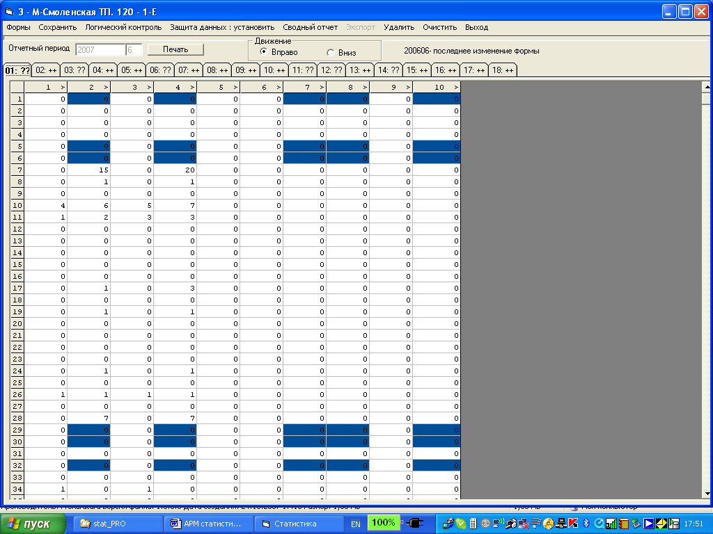

Дата отчетного периода формируется на основе информации, записанной в конфигурационном файле STAT_WIN.INI. Можно менять значения полей ввода отчетного периода, просматривать и редактировать данные за прошлые годы и месяцы, но при входе в подсистему ввода поля ввода отчетного периода все равно будут формироваться из STAT_WIN.INI. Поэтому при интенсивной работе с информацией желательно устанавливать отчетный период в подсистеме регламентных запросов (пункт меню - СЕРВИС > ОТЧЕТНЫЙ ПЕРИОД).
Информация по выбранной форме выводится в виде матрицы данных. При наборе данных прежде введенное значение очищается. Для коррекции уже введенного значения необходимо нажать клавишу ПРОБЕЛ (SPACE). Перемещение из ячейки в ячейку происходит автоматически при вводе данных после нажатия клавиши ENTER, в соответствии с выбранным режимом перемещения (по строкам или по графам). При движении по строкам, после ввода числа в последнюю графу текущей строки фокус ввода переносится в первую графу следующей строки матрицы. После заполнения матрицы, данные можно сохранить выбрав соответствующий пункт меню. Если форма состоит из нескольких таблиц, то для ввода данных какой-нибудь из них следует щелкнуть мышкой на закладке с номером выбранной таблицы.
Просмотреть введенные данные в виде документа можно, выбрав пункт меню СВОДНЫЙ ОТЧЕТ.
После завершения формирования документа, данные можно передать по электронной почте (в файле STAT_WIN.INI должен быть прописан E-mail). В качестве программы электронной почты используется MS Outlook.
Также можно просмотреть (и распечатать) макет документа из пункта меню СВОДНЫЙ ОТЧЕТ, нажав кнопку ПЕЧАТЬ. Текстовые описатели строк, содержащих только нулевые данные, подчеркиваются, а сами нулевые данные в строке заменяются прочерками (таким способом контролируются незначащие строки).
При выборе пункта меню ЛОГИЧЕСКИЙ КОНТРОЛЬ, введенные данные проверяются на наличие (отсутствие) ошибок. Данные можно проверять либо для каждого раздела формы, либо после ввода всех разделов запустить проверку по всем разделам сразу.
Пункт меню ЭКСПОРТ при входе в режим ввода данных заблокирован. Его можно разблокировать, запустив процедуру логического контроля. После этого информацию можно выгрузить в специальный формат для передачи данных на электронных носителях или по электронной почте (в директории запуска программы формируется текстовый файл с именем КодПодразделения_КодФормы.ТХТ).
Информацию, записанную в базу данных, можно защитить от изменения. Для этого необходимо выбрать пункт меню ЗАЩИТА ДАННЫХ: УСТАНОВИТЬ. Защищенную информацию можно в последующем разблокировать (пункт меню ЗАЩИТА ДАННЫХ: СНЯТЬ).
Можно удалить раздел формы отчетности выбранного подразделения либо все разделы. Также можно очистить матрицу данных.

Получение справочной информации о состоянии базы данных и суммирование данных.

В подсистему администрирования базы данных программа переходит при выборе пункта меню ВВОД ДАННЫХ.

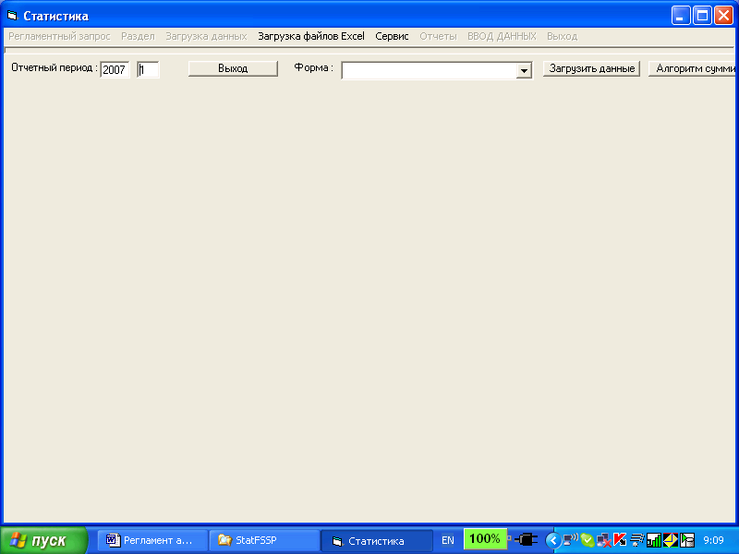

Прежде всего, необходимо убедиться, что алгоритм суммирования задан правильно. Для этого необходимо нажать кнопку АЛГОРИТМ СУММИРОВАНИЯ. При инсталляции в директорий C:\Stat_PRO\shif устанавливаются файлы SUMM1.TXT и SUMM2.TXT, определяющие алгоритм суммирования данных, например, по Российской Федерации. На первом шаге суммируются данные по федеральному округам (в файле SUMM1.TXT коды заканчиваются символами двоеточия), на втором шаге – итоговые данные по федеральным округам и данные по центральному аппарату.

Файл C:\Stat_PRO\shif\ SUMM1.TXT:
911:
14
15
17
20
24
29
34
38
42
46
54
61
66
68
28
70
78
45
921:
86
87
11
19
27
41
47
49
58
40
11100
931:
79
82
26
83
85
91
90
96
3
7
12
18
60
941:
80
88
89
92
94
97
33
22
53
56
57
36
63
73
951:
37
65
71
75
71100
71140
961:
84
81
93
95
1
4
25
32
50
52
69
76
76100
25100
971:
98
5
8
10
30
44
64
99
30100
77

Файл C:\Stat_PRO\shif\ SUMM2.TXT:
900:
911
921
931
941
951
961
971
999

Экран подсистемы ввода данных в раздел формы:
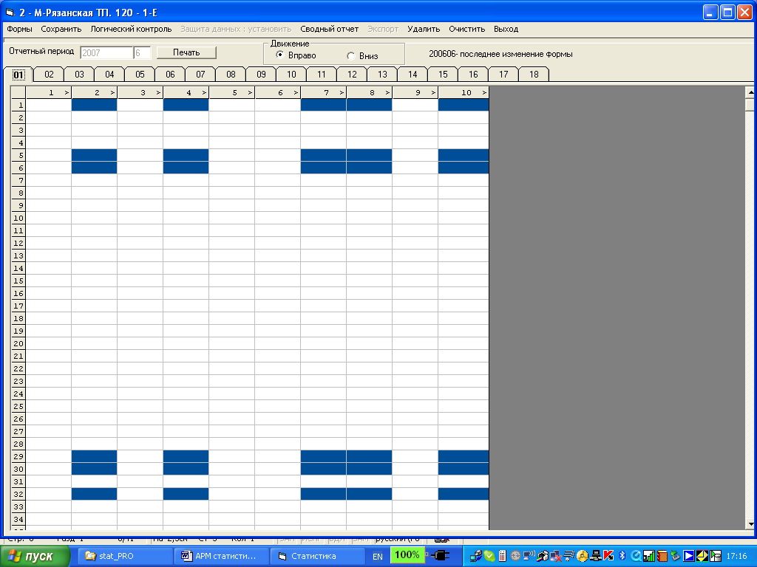

Основной экран программы:
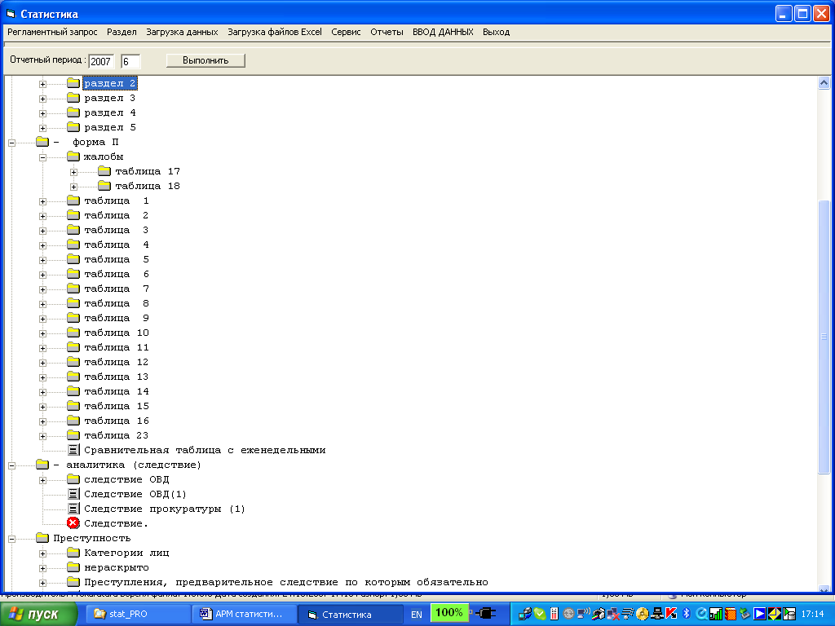

Экран подсистемы администрирования базы данных:
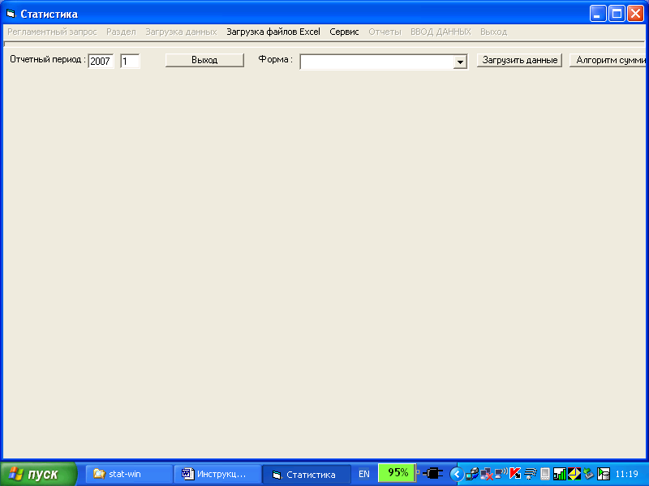

В меню основного экрана программы может отсутствовать пункт ВВОД ДАННЫХ. Для этого необходимо удалить в файле STAT_WIN.INI все строки до секции [STAT_WIN] (убрать все параметры ввода). Для пользователя будут доступны только аналитические функции системы.
В меню основного экрана программы пункт ВВОД ДАННЫХ может иметь наименование ВВОД (на районном уровне функция администрирования базы данных не нужна, необходимо обеспечить только ввод информации по районной прокуратуре). Для этого в секции параметров ввода удаляются все ссылки на файлы суммирования. Вместо них указывается код и (через тире) наименование подразделения.
параметры ввода:
46 – Московская область
[STAT_WIN]
YYYY= 2007
MM= 1
IE
mail statpro2007@yandex.ru
[DIR_ARM]
C:\stat_PRO
[DIR_pasp]
C:\stat_PRO\запросы

При этом из основного экрана пользователь, при выборе пункта меню ВВОД, переходит в режим ввода данных для указанного подразделения. Подсистема администрирования базы данных будет недоступна.

Подсистема регламентных запросов

Подсистема регламентных запросов обеспечивает возможности создания, редактирования, удаления запросов (разделов) и некоторые глобальные функции работы с базой статистической информации.
Выбрав пункт меню РАЗДЕЛЫ, можно создать новый раздел, переименовать или удалить существующий.
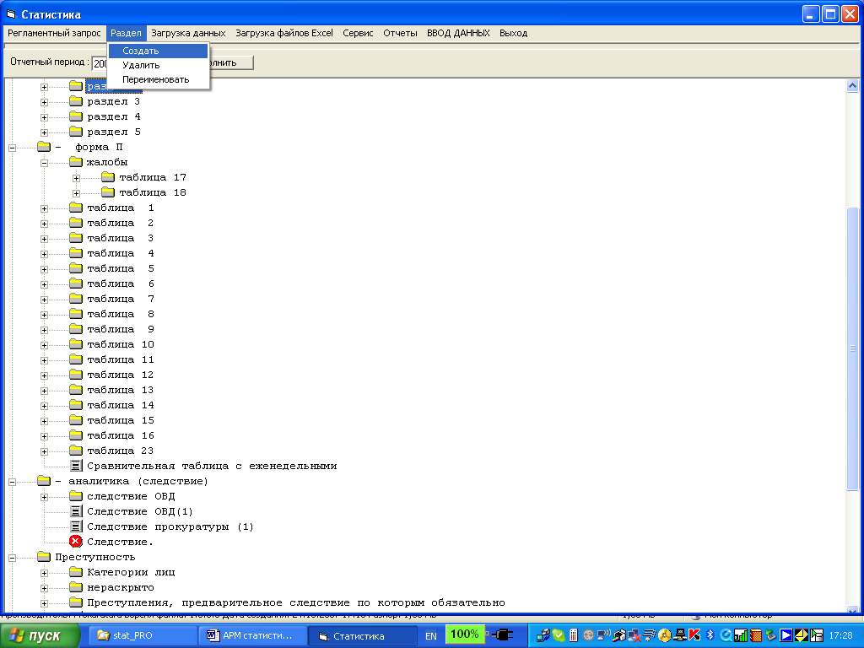

Выбрав пункт меню РЕГЛАМЕНТНЫЙ ЗАПРОС, можно создать новый запрос, переименовать или удалить существующий, запустить запрос на выполнение для заданного отчетного периода.
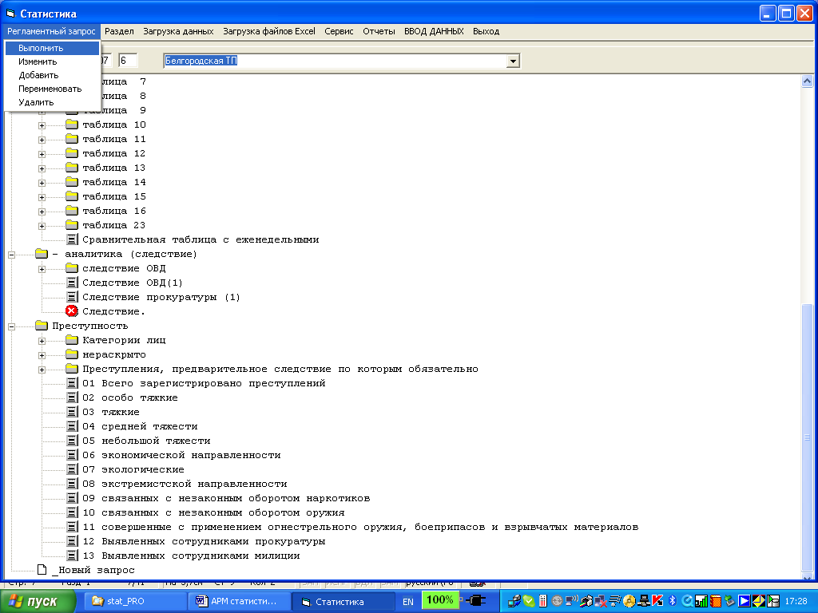

При создании нового запроса в директории C:\stat_PRO\запросы создается пустой файл с паспортом счета, имеющий расширение PSP. Любым текстовым редактором в паспорте счета можно описать формулы счета данных для разных форм отчетности. При помощи программ MS WORD или MS EXCEL можно сформировать шаблон запроса. Имя шаблона запроса должно в точности повторять имя паспорта счета и иметь HTML-формат файла. При запуске запроса на выполнение, программа соединит шаблон запроса с информацией для заданного отчетного периода. Синтаксис языка описания паспорта счета и правила оформления шаблона запроса описан ниже.

Загрузка данных.

Загрузка данных в базу статистической информации может быть произведена двумя способами:
загрузка данных из специального текстового формата;
загрузка файлов Excel:

Файлы специального текстового формата данных образуются при экспорте в подсистеме ввода.

Файлы имеют минимальный объем и применяются при передаче данных по каналам связи с низкой пропускной способностью. Файлы копируются в директорий, описанный в секции [DIR_IMPORT]:

ПАРАМЕТРЫ ВВОДА:
SUMM1.TXT
[STAT_WIN]
YYYY= 2006
MM= 12
IE
ОТЧЕТ
[DIR_ARM]
C:\STAT_PRO
[DIR_PASP]
C:\STAT_PRO\ЗАПРОСЫ
[DIR_IMPORT]
C:\STAT_PRO\ЗАГРУЗКА ФАЙЛОВ
дискета -> a:\

Файлу присваивается имя согласно шаблону:
ККККК_ FFF _GGMM.txt
где ККККК – код подразделений центрального аппарата Генеральной прокуратуры Российской Федерации, прокуратур субъектов Российской Федерации, транспортных и приравненных к ним специализированных прокуратур (приложения 2 и 3);
FFF – трехзначный код формы, используемый для автоматизированной обработки информации (555 – «Отчет о работе прокурора», 557 – «Сведения о работе прокурора в сфере реализации приоритетных национальных проектов»);
GG – последние цифры отчетного года;
MM – номер последнего месяца отчетного периода (например, при представлении данных по форме № П «Отчет о работе прокурора» за первое полугодие 2007 г. последние цифры файла должны иметь значения 0706).
Так, отчет по форме № П «Отчет о работе прокурора» за 2007 год прокуратуры Республики Адыгея должен иметь следующее название: 79_555_0712.txt, а для Ямало-Ненецкого автономного округа - 71140_555_0712.txt.

Процедура загрузки инициируется щелчком мышью на кнопку ЗАГРУЗИТЬ. По умолчанию, файлы загружаются в режиме ввода данных (существующая информация не перезаписывается) и, при наличии уже введенной информации, система информирует об этом.
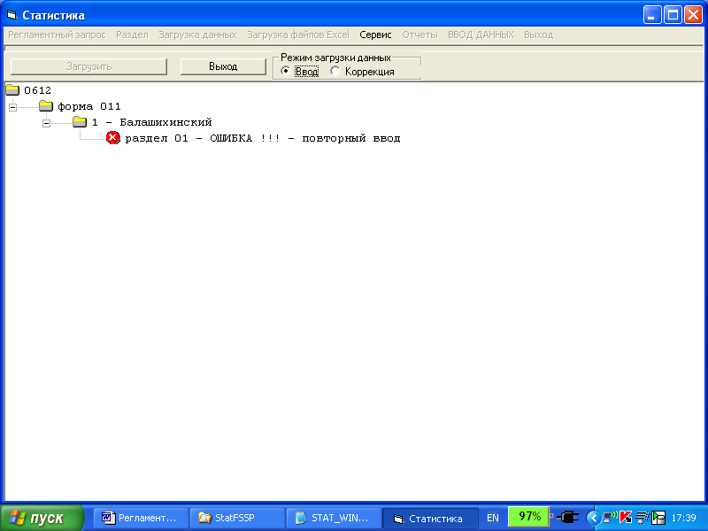

Для коррекции данных следует изменить режим ввода.
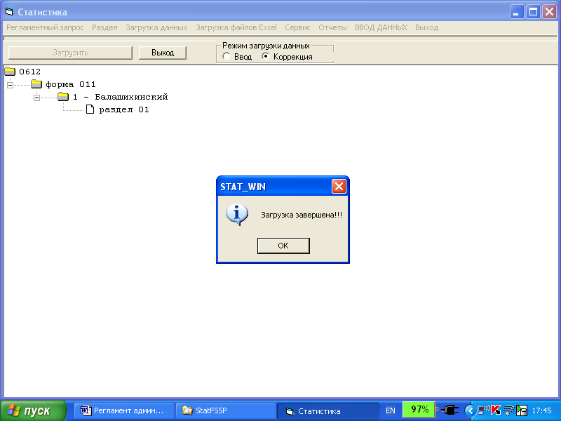

Для загрузки Excel-файлов необходимо скопировать их в директорий C:\Stat_PRO\ЗАГРУЗКА ФАЙЛОВ EXCEL (КОДРЕГИОНА_ФФФ_ГГММ.XLS).
Имена файлов должны быть строго формализованы (на это указывает само название директория загрузки данных):
ККККК_ FFF _GGMM.xls
Эти составляющие имени файла разделяются символом нижнего подчеркивания.

Программа загружает файлы только для отчетного периода, введенного в соответствующих полях ввода (см. главное окно программы). Чтобы зафиксировать отчетный период при многократных сеансах загрузки, выберите пункт меню СЕРВИС, затем ОТЧЕТНЫЙ ПЕРИОД. Измените год (месяц) отчетного периода и закройте окно ввода (Alt-F4).
При выборе пункта меню Загрузка файлов Excel программа выводит список форм.
Процедура загрузки инициируется двойным щелчком мышью на выбранном файле, либо нажатием клавиши ENTER. В ряде случаев следует соблюдать очередность загрузки форм (например: форму П необходимо загружать после ввода данных по формам 1-Е и 2-Е).
Загрузка файлов Excel допускается только для отчетного периода, заданного в соответствующих полях ввода. Если в директории C:\Stat_PRO\ЗАГРУЗКА ФАЙЛОВ EXCEL КОДРЕГИОНА_ФФФ_ГГММ.XLS) нет ни одного Excel–файла с именами, удовлетворяющими указанным условиям, то выводится диагностическое сообщение: ОТСУТСТВУЮТ ФАЙЛЫ ДЛЯ ЗАДАННОГО ОТЧЕТНОГО ПЕРИОДА.

Просмотр отчетов в подсистеме регламентных запросов

Для того чтобы просмотреть отчеты, записанные в базу данных, необходимо выбрать пункт меню ОТЧЕТЫ. На экран выводится список форм, данные по которым присутствуют в базе статистической информаци. Затем необходимо выбрать отчетный период и подразделение. Информацию можно вывести либо в виде матрицы данных, либо в виде HTML-документа (с шапкой и боковиной).
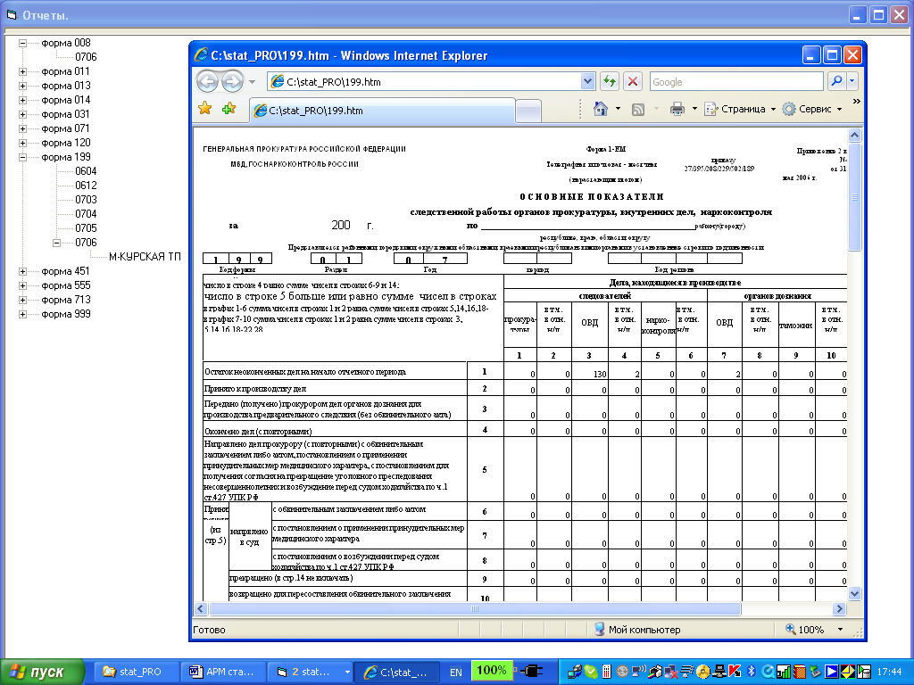

Сервисные функции в подсистеме регламентных запросов

Отчетный период – установка отчетного периода для загрузки и ввода (коррекции) данных.
Форматный контроль – проверка соответствия размерности матриц данных настройкам на формы отчетности.
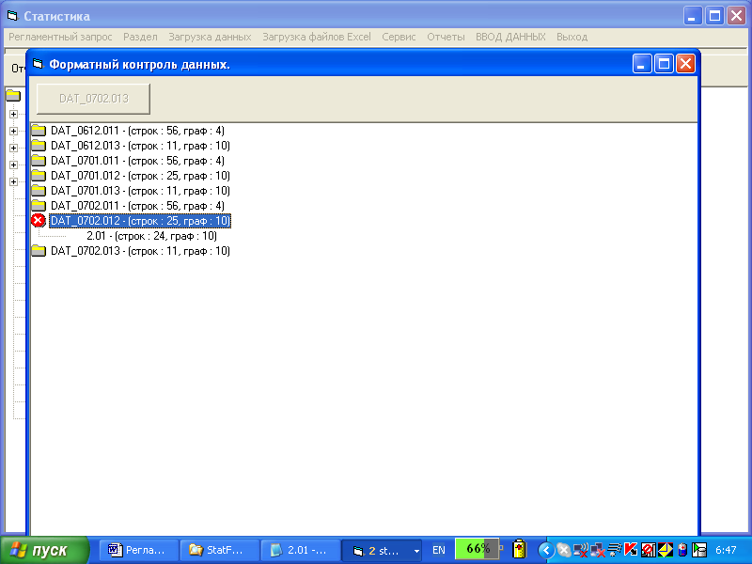

Суммирование – глобальное суммирование всех данных по всем формам отчетности. По умолчанию этот пункт меню заблокирован. Для того чтобы сделать его доступным, необходимо в файле STAT_WIN.INI скопировать ссылки на файлы суммирования в основную секцию параметров программы [STAT_WIN].

ПАРАМЕТРЫ ВВОДА:

SUMM1.TXT
[STAT_WIN]
YYYY= 2006
MM= 12
IE
ОТЧЕТ
SUMM1.TXT
[DIR_ARM]
C:\STAT_PRO
…………………….

Суммирование можно проводить по всему массиву данных (необходимо включить режим “ГЛОБАЛЬНО”) и по какой-либо форме для выбранного отчетного периода.
Если какие-либо данные были защищены от изменения, запуск процедуры суммирования блокируется.
Защиту данных можно снять и, после суммирования, опять установить.

Проверка сумм – процедура поиска несоответствия алгоритмов суммирования итоговым значениям в базе данных. После завершения сканирования базы выводится список проверенных блоков информации.
Красным цветом выделяются отчетные периоды, с найденными расхождениями.
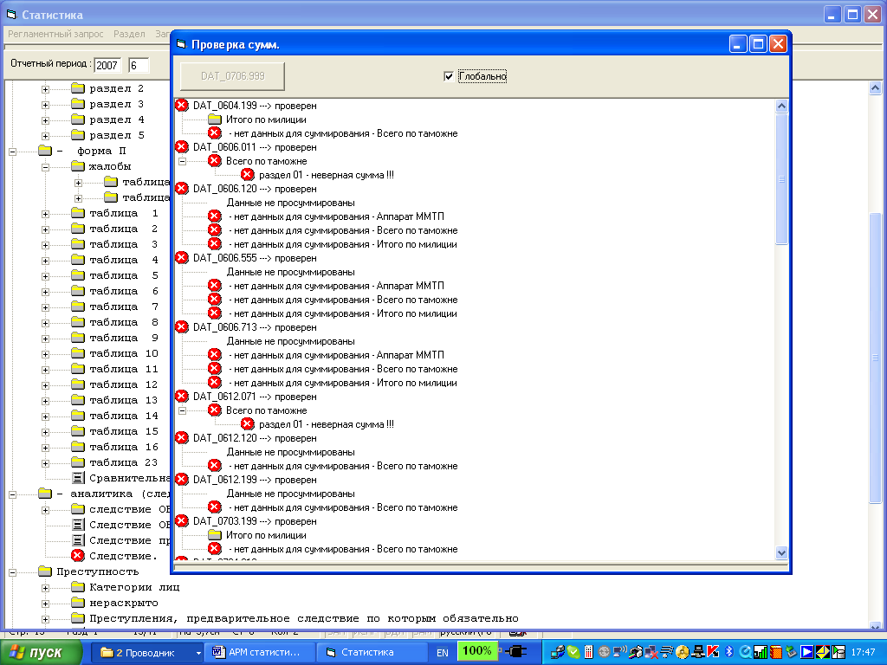

Просмотр каталога форм статистической отчетности.
Ретроспективу изменения статформ можно получить в виде иерархической структуры, упорядоченной либо по кодам форм, либо по датам ввода форм в эксплуатацию.
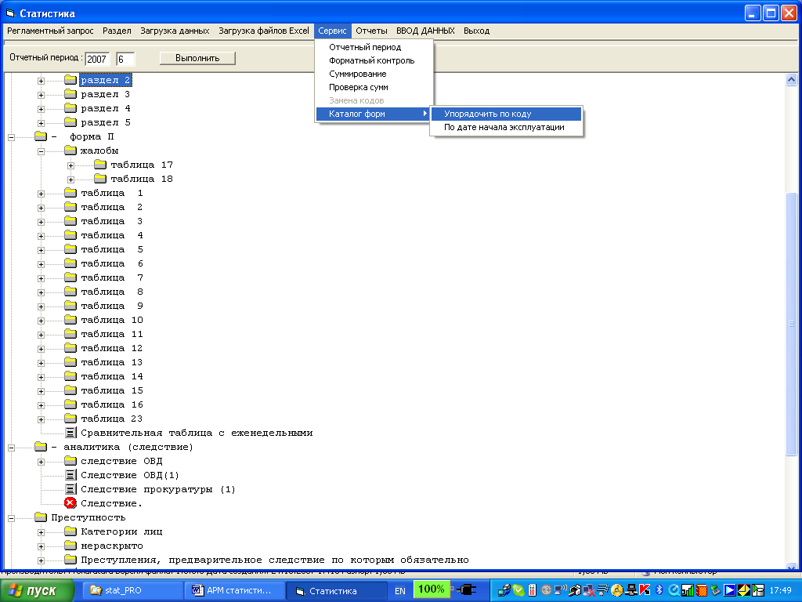
Просмотр каталога форм по кодам:
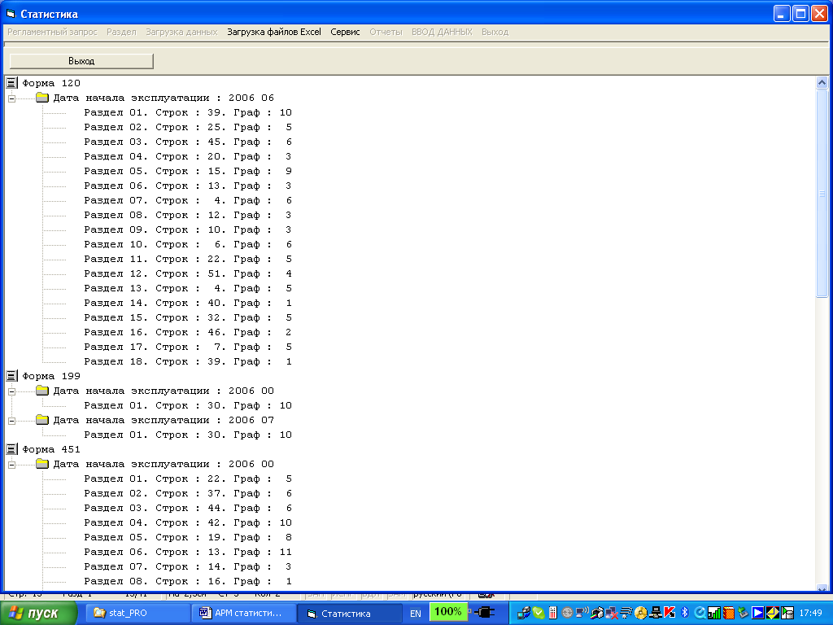

Просмотр каталога форм по датам ввода форм в эксплуатацию:
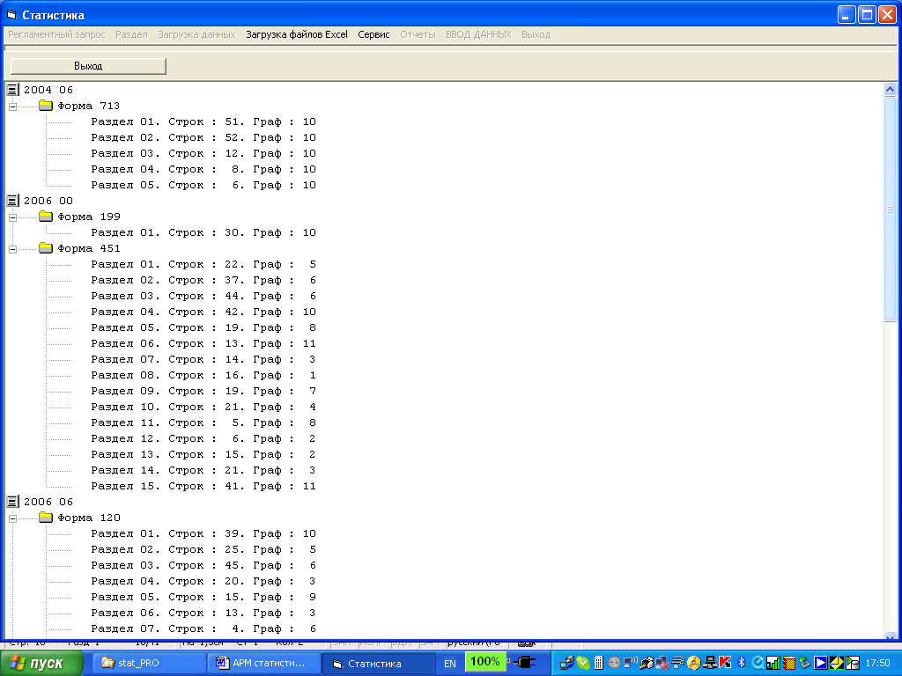

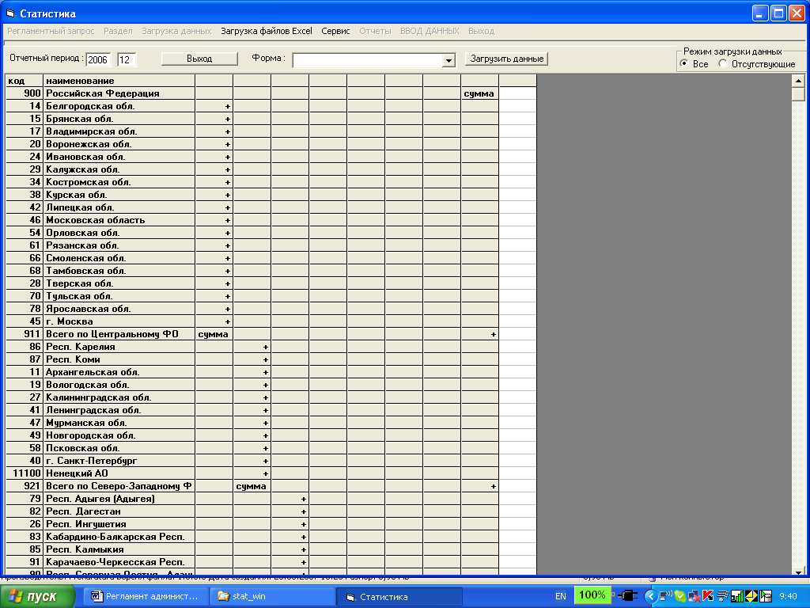

Как правило, в региональных подразделениях суммирование проходит за один этап (все подразделения и информация по центральному аппарату суммируется в итоговую матрицу по региону). Алгоритм суммирование в этом случае задается только в одном файле C:\Stat_PRO\shif\ SUMM1.TXT.

Пример для Московской области:
46:
1
2
3
4
5
6
7
8
9
10
11
12
13
14
15
16
17
18
19
20
21
22
23
24
25
26
27
28
29
30
31
32
33
34
35
36
37
38
39
40
41
42
43
44
45
47

Файл C:\Stat_PRO\shif\ SUMM1.TXT необходимо удалить. Также следует удалить ссылку на сумматор SUMM2.TXT в файле STAT_WIN.INI:

ПАРАМЕТРЫ ВВОДА:

SUMM1.TXT
[STAT_WIN]
YYYY= 2007
MM= 1
IE
ОТЧЕТ
[DIR_ARM]
C:\STAT_PRO
[DIR_PASP]
C:\STAT_PRO\ЗАПРОСЫ
[DIR_IMPORT]
C:\STAT_PRO\ЗАГРУЗКА ФАЙЛОВ
ДИСКЕТА -> A:\

Для того, чтобы получить информацию о состоянии базы данных по какой-либо форме отчетности выберите форму из списка.

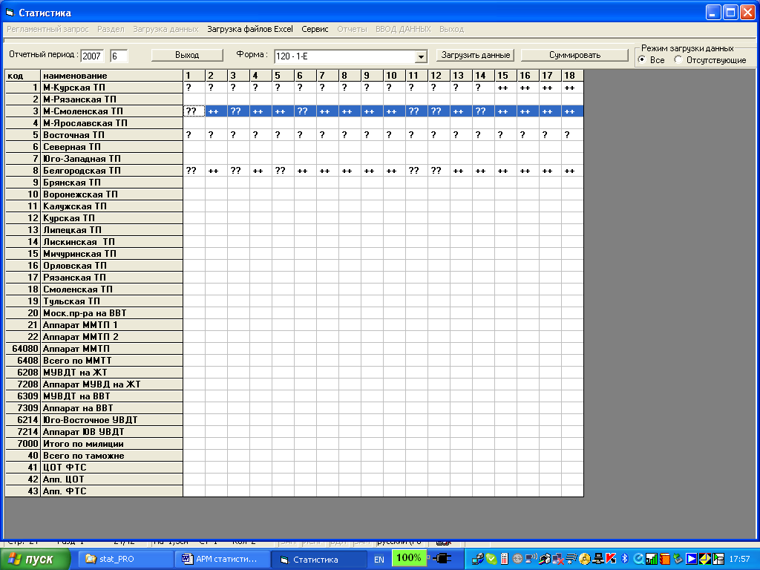

Можно вывести список подразделений, не представивших отчеты.

Признаки состояния информации:

? – информация не проверена,
?? – имеются логические ошибки,
?0 – логически ошибочный нулевой отчет,
++ - отчеты без ошибок,
+0 - логически правильный нулевой отчет

Для того, чтобы перейти в режим ввода (коррекции) данных по выбранному подразделению следует нажать клавишу ВВОД (ENTER) либо сделать двойной щелчок мышью.
Настройки для статистических форм.

Настройки для статистических форм находятся в директории C:\Stat_PRO\FORM.

Для каждой формы в директории: C:\Stat_PRO\FORM\ГГГГ_ММ.ФФФ, где:
ГГГГ_ММ – год и месяц начала ввода формы в эксплуатацию (разделены символом нижнего подчеркивания);
ФФФ – код формы.

В файле ФФФ_ГГММ.txt описывается наименование формы, задается периодичность (параметр N_PERIOD nn) и указывается список HTML-файлов для вывода сводного отчета.
В строке N_PERIOD, nn может принимать следующие значения:
- 1 - годовая форма отчетности,
- 2 – полугодовая,
- 4- квартальная,
- 12- ежемесячная отчетность.

Файлы ФФФ_ГГММ.01S, ФФФ_ГГММ.02S и т.д. определяют размерность матриц соответственно 1-го, 2-го и т.д. разделов. В каждом из файлов в первой строке перечисляются номера граф, разделенные символом ;. В последующих строках перечисляются номера строк раздела.

Пример для формы 1-ЕМ:

Файл С:\Stat_PRO\form\2006_07.199\199_0607.01s (первый раздел формы 1-ЕМ)
; 1 ; 2 ; 3 ; 4 ; 5 ; 6 ; 7 ; 8 ; 9 ; 10 ;
1
2
3
4
5
6
7
8
9
10
11
12
13
14
15
16
17
18
19
20
21
22
23
24
25
26
27
28
29

Размерность матрицы данных – 29 строк и 10 граф

В файлах ФФФ_ГГММ.nn.LOG описывается логический контроль загружаемых (вводимых) данных для каждого из nn разделов.

В файлах ФФФ_ГГММ.nn.TXT находятся текстовые описатели граф и строк для каждого из nn разделов.

Пример для формы 1-ЕМ:

Файл С:\Stat_PRO\form\2006_07.199\199_0607.01.txt (описатели для первого раздела формы 1-ЕМ)
Дела, находящиеся в производстве следователей прокуратуры
Дела в отношении н.лет., находящиеся в производстве следователей прокуратуры
Дела, находящиеся в производстве следователей ОВД
Дела в отношении н.лет., находящиеся в производстве следователей ОВД
Дела, находящиеся в производстве следователей наркоконтроля
Дела в отношении н.лет., находящиеся в производстве следователей наркоконтроля
Дела, находящиеся в производстве органов дознания
Дела в отношении н.лет., находящиеся в производстве органов дознания ОВД
Дела, находящиеся в производстве органов дознания наркоконтроля
Дела в отношении н.лет., находящиеся в производстве органов дознания наркоконтроля
01 Остаток неоконченных дел на начало отчетного периода
02 Принято к производству дел
03 Передано (получено) прокурором дел органов дознания для производства предварительного следствия (без обвинительного акта)
04 Окончено дел (с повторными)
05 Направлено дел прокурору (с повторными) с обв.зак. либо актом, пост. о прим.принуд. мер мед.хар., с пост. для получения согласия на прекращение уг.пресл. н.лет. и возб. перед судом ход. по ч.1 ст.427 УПК РФ
06 Принято решений направлено в суд с обвинительным заключением либо актом
07 направлено в суд с постановлением о применении принудительных мер медицинского характера
08 направлено в суд с постановлением о возбуждении перед судом ходатайства по ч.1 ст.427 УПК РФ
09 прекращено (в стр.14 не включать)
10 возвращено для пересоставления обвинительного заключения либо акта
11 направлено для производства предварительного следствия
12 возвращено дел для дополнительного расследования
13 Число обвиняемых по направленным в суд делам (без повторных)
14 Прекращено дел (с повторными)
15 Число лиц, в отн. которых прекращены дела и (или) уголовное преследование (без повторных)
16 Направлено дел по подследственности
17 Дела, возбужденные без конкретного лица органами дознания и переданные для производства предварительного следствия (для граф 7 и 9 – из стр.16)
18 Присоединено дел к другим делам
19 Приостановлено уголовных дел ввиду неустановления лица, подлежащего привлечению в качестве обвиняемого
20 Приостановлено уголовных дел ввиду неустановления места нахождения подозреваемого или обвиняемого
21 Приостановлено уголовных дел ввиду отсутствия реальной возможности участия в уголовном деле подозреваемого или обвиняемого, место нахождения которого известно
22 Приостановлено уголовных дел ввиду временного тяжелого заболевания подозреваемого или обвиняемого
23 Расследовано дел в сроки свыше установленного УПК РФ (из суммы строк 5 и 14)
24 Число лиц, в отношении которых производство прекращено за отсутствием события, состава преступления, а также уголовное преследование прекращено за непричастностью
25 из них содержалось под стражей
26 Число оправданных и лиц, дела о которых прекращены судом за отсутствием события или состава преступления, а также в связи с непричастностью
27 из них содержалось под стражей
28 Остаток неоконченных дел на конец месяца
29 Число арестованных по неоконченным делам со сроком содержания свыше 6 месяце

При вводе данных можно заблокировать графо-клетки, данные которых должны иметь нулевые значения. Для этого в файлах ФФФ_ГГММ.nn.ZERO в позициях соответствующих строкам и графам с нулевыми данными нужно проставить нули.

Файл С:\Stat_PRO\form\2006_07.199\199_0607.zero
0000

000000

0 0 0 0 0

0 0

0000

Не следует применять эти настройки, если база данных статистической информации формируется при помощи загрузки файлов Excel.

При ручном вводе данных также можно описать алгоритм расчета данных. Для этого в файлах ФФФ_ГГММ.nn.CALC необходимо описать ссылки на формо-разделы, участвующие в расчете данных и формулы счета. Ссылки на формо-разделы практически аналогичны ссылкам в языке описания логических соотношений. После описания ссылок, построчно задаются формулы расчета данных. Причем для сокращения записи можно оперировать счетчиками строк (i) и граф (g). Также для сокращения записи суммы диапазона строк можно применить макроподстановку вида SUMM_S(стр_нач, стр_конеч, графа).

Пример для формы 1-ЕМ (расчет данных при вводе):

Файл С:\Stat_PRO\form\2006_07.199\199_0607.01.CALC
1: 199 01
2: fix 120 03 last 12
12: fix 120 12 last 12

str 1
1= 2\33\1
2= 2\33\2
3= 2\33\3
4= 2\33\4
5= 12\28\1
6= 12\28\2
7= 2\33\5
8= 2\33\6
9= 12\28\3
10=12\28\4

str 28
1= 2\33\1+1\2\1- (1\5\1+1\14\1+1\16\1+1\18\1+1\19\1+1\20\1+1\21\1+1\22\1)
2= 2\33\2+1\2\2- (1\5\2+1\14\2+1\16\2+1\18\2+1\19\2+1\20\2+1\21\2+1\22\2)
3= 2\33\3+1\2\3- (1\5\3+1\14\3+1\16\3+1\18\3+1\19\3+1\20\3+1\21\3+1\22\3)
4= 2\33\4+1\2\4- (1\5\4+1\14\4+1\16\4+1\18\4+1\19\4+1\20\4+1\21\4+1\22\4)
5= 12\28\1+1\2\5-(1\5\5+1\14\5+1\16\5+1\18\5+1\19\5+1\20\5+1\21\5+1\22\5)
6= 12\28\2+1\2\6-(1\5\6+1\14\6+1\16\6+1\18\6+1\19\6+1\20\6+1\21\6+1\22\6)
7= 2\33\5+1\2\7- (1\3\7+1\5\7+1\14\7+1\16\7+1\18\7+1\19\7+1\20\7+1\21\7+1\22\7)
8= 2\33\6+1\2\8- (1\3\8+1\5\8+1\14\8+1\16\8+1\18\8+1\19\8+1\20\8+1\21\8+1\22\8)
9= 12\28\3+1\2\9- (1\3\9+1\5\9+1\14\9+1\16\9+1\18\9+1\19\9+1\20\9+1\21\9+1\22\9)
10=12\28\4+1\2\10-(1\3\10+1\5\10+1\14\10+1\16\10+1\18\10+1\19\10+1\20\10+1\21\10+1\22\10)

В строку 1 переписываются значения показателей остатков с конца прошлого года.
В 28-й строке формируются значения показателей остатков на конец текущего периода.
При этом графо-клетки, для которых производится расчет данных, заблокированы для ввода. Поэтому при формировании базы данных при помощи загрузки файлов Excel не следует применять эти настройки.

Для выдачи сводного отчета используется HTML-документ формы отчетности.

Пример для формы 1-ЕМ:

Файл С:\Stat_PRO\form\2006_07.199\199.HTM
ГЕНЕРАЛЬНАЯ ПРОКУРАТУРА РОССИЙСКОЙ ФЕДЕРАЦИИ,  МВД, ФСКН РОССИИ | Форма 1-ЕМ  Телеграфная и почтовая – месячная  (нарастающим итогом)
ОСНОВНЫЕ ПОКАЗАТЕЛИ
следственной работы органов прокуратуры, внутренних дел, наркоконтроля
за ________________ 200 г. по ________________________________________________________ району (городу),
республике, краю, области, округу
Представляется районными, городскими, окружными, областными, краевыми и республиканскими органами в установленные сроки по подчиненности

1 | 9 | 9 |  | 0 | 1 |  | 0
Код формы |  |  |  | Раздел |  |  | Год |  |  | Период |  |  | Код региона

В каждой графе:  число в строке 4 равно сумме чисел в строках 6 - 9 и 14;  число в строке 5 больше или равно сумме чисел в строках 6 - 12;  в графах 1-6 сумма чисел в строках 1 и 2 равна сумме чисел в строках 5, 14, 16, 18-22, 28;  в графах 7-10 сумма чисел в строках 1 и 2 равна сумме чисел в строках 3, 5, 14, 16, 18-22, 28; |  |  |  | Дела, находящиеся в производстве
 |  |  |  | следователей |  |  |  |  |  |  | органов дознания
 |  |  |  | прокуратуры |  | в т.ч.  в отн.  н/л | ОВД | в т.ч.  в отн н/л. | наркоконтроля | в т.ч.  в отн н/л. | ОВД | в т.ч.  в отн. н/л | наркоконтроля | в т.ч.  в отн. н/л
 |  |  |  | 1 |  | 2 | 3 | 4 | 5 | 6 | 7 | 8 | 9 | 10
Остаток неоконченных дел на начало отчетного периода |  |  |  | 1 | 1\1\1 | 1\1\2 | 1\1\3 | 1\1\4 | 1\1\5 | 1\1\6 | 1\1\7 | 1\1\8 | 1\1\9 | 1\1\10
Принято к производству дел |  |  |  | 2 | 1\2\1 | 1\2\2 | 1\2\3 | 1\2\4 | 1\2\5 | 1\2\6 | 1\2\7 | 1\2\8 | 1\2\9 | 1\2\10
Передано (получено) прокурором дел органов дознания для производства предварительного следствия (без обвинительного акта) |  |  |  | 3 | 1\3\1 | 1\3\2 | 1\3\3 | 1\3\4 | 1\3\5 | 1\3\6 | 1\3\7 | 1\3\8 | 1\3\9 | 1\3\10
Окончено дел (с повторными) |  |  |  | 4 | 1\4\1 | 1\4\2 | 1\4\3 | 1\4\4 | 1\4\5 | 1\4\6 | 1\4\7 | 1\4\8 | 1\4\9 | 1\4\10
Направлено дел прокурору (с повторными) с обвинительным заключением либо актом, постановлением о применении принудительных мер медицинского характера, с постановлением для получения согласия на прекращение уголовного преследования несовершеннолетних и возбуждение перед судом ходатайства по ч.1 ст.427 УПК РФ |  |  |  | 5 | 1\5\1 | 1\5\2 | 1\5\3 | 1\5\4 | 1\5\5 | 1\5\6 | 1\5\7 | 1\5\8 | 1\5\9 | 1\5\10
Принято решений  прокурором  (из стр.5) | направлено в суд |  | с обвинительным заключением либо актом | 6 | 1\6\1 | 1\6\2 | 1\6\3 | 1\6\4 | 1\6\5 | 1\6\6 | 1\6\7 | 1\6\8 | 1\6\9 | 1\6\10
Принято решений  прокурором  (из стр.5) |  |  | с постановлением о применении принудительных мер медицинского характера | 7 | 1\7\1 | 1\7\2 | 1\7\3 | 1\7\4 | 1\7\5 | 1\7\6 | 0 | 0 | 0 | 0
Принято решений  прокурором  (из стр.5) |  |  | с постановлением о возбуждении перед судом ходатайства по ч.1 ст.427 УПК РФ | 8 | 1\8\1 | 1\8\2 | 1\8\3 | 1\8\4 | 1\8\5 | 1\8\6 | 1\8\7 | 1\8\8 | 1\8\9 | 1\8\10
Принято решений  прокурором  (из стр.5) | прекращено (в стр.14 не включать) |  |  | 9 | 1\9\1 | 1\9\2 | 1\9\3 | 1\9\4 | 1\9\5 | 1\9\6 | 1\9\7 | 1\9\8 | 1\9\9 | 1\9\10
Принято решений  прокурором  (из стр.5) | возвращено для пересоставления обвинительного заключения либо акта |  |  | 10 | 1\10\1 | 1\10\2 | 1\10\3 | 1\10\4 | 1\10\5 | 1\10\6 | 1\10\7 | 1\10\8 | 1\10\9 | 1\10\10
Принято решений  прокурором  (из стр.5) | направлено для производства предварительного следствия |  |  | 11 | 0 | 0 | 0 | 0 | 0 | 0 | 1\11\7 | 1\11\8 | 1\11\9 | 1\11\10
Принято решений  прокурором  (из стр.5) | возвращено дел для дополнительного расследования |  |  | 12 | 1\12\1 | 1\12\2 | 1\12\3 | 1\12\4 | 1\12\5 | 1\12\6 | 1\12\7 | 1\12\8 | 1\12\9 | 1\12\10
Число обвиняемых по направленным в суд делам (без повторных) |  |  |  | 13 | 1\13\1 | 1\13\2 | 1\13\3 | 1\13\4 | 1\13\5 | 1\13\6 | 1\13\7 | 1\13\8 | 1\13\9 | 1\13\10
Прекращено дел (с повторными) |  |  |  | 14 | 1\14\1 | 1\14\2 | 1\14\3 | 1\14\4 | 1\14\5 | 1\14\6 | 1\14\7 | 1\14\8 | 1\14\9 | 1\14\10
Число лиц, в отношении которых прекращены дела и/или уголовное преследование (без повторных) |  |  |  | 15 | 1\15\1 | 1\15\2 | 1\15\3 | 1\15\4 | 1\15\5 | 1\15\6 | 1\15\7 | 1\15\8 | 1\15\9 | 1\15\10
Направлено дел по подследственности |  |  |  | 16 | 1\16\1 | 1\16\2 | 1\16\3 | 1\16\4 | 1\16\5 | 1\16\6 | 1\16\7 | 1\16\8 | 1\16\9 | 1\16\10
Дела, возбужденные без конкретного лица органами дознания и переданные для производства предварительного следствия (для граф 7 и 9 – из стр.16) |  |  |  | 17 | 1\17\1 | 0 | 1\17\3 | 0 | 1\17\5 | 0 | 1\17\7 | 0 | 1\17\9 | 0
Присоединено дел к другим делам |  |  |  | 18 | 1\18\1 | 1\18\2 | 1\18\3 | 1\18\4 | 1\18\5 | 1\18\6 | 1\18\7 | 1\18\8 | 1\18\9 | 1\18\10
Приостановлено  уголовных дел |  | ввиду неустановления лица, подлежащего привлечению в качестве обвиняемого |  | 19 | 1\19\1 | 0 | 1\19\3 | 0 | 1\19\5 | 0 | 0 | 0 | 0 | 0
 |  | ввиду неустановления места нахождения подозреваемого или обвиняемого |  | 20 | 1\20\1 | 1\20\2 | 1\20\3 | 1\20\4 | 1\20\5 | 1\20\6 | 1\20\7 | 1\20\8 | 1\20\9 | 1\20\10
 |  | ввиду отсутствия реальной возможности участия в уголовном деле подозреваемого или обвиняемого, место нахождения которого известно |  | 21 | 1\21\1 | 1\21\2 | 1\21\3 | 1\21\4 | 1\21\5 | 1\21\6 | 1\21\7 | 1\21\8 | 1\21\9 | 1\21\10
 |  | ввиду временного тяжелого заболевания подозреваемого или обвиняемого |  | 22 | 1\22\1 | 1\22\2 | 1\22\3 | 1\22\4 | 1\22\5 | 1\22\6 | 1\22\7 | 1\22\8 | 1\22\9 | 1\22\10
Расследовано дел в сроки свыше установленного УПК РФ (из суммы строк 5 и 14) |  |  |  | 23 | 1\23\1 | 1\23\2 | 1\23\3 | 1\23\4 | 1\23\5 | 1\23\6 | 1\23\7 | 1\23\8 | 1\23\9 | 1\23\10
Число лиц, в отношении которых производство прекращено за отсутствием события, состава преступления, а также уголовное преследование прекращено за непричастностью |  |  |  | 24 | 1\24\1 | 1\24\2 | 1\24\3 | 1\24\4 | 1\24\5 | 1\24\6 | 1\24\7 | 1\24\8 | 1\24\9 | 1\24\10
из них содержалось под стражей |  |  |  | 25 | 1\25\1 | 1\25\2 | 1\25\3 | 1\25\4 | 1\25\5 | 1\25\6 | 1\25\7 | 1\25\8 | 1\25\9 | 1\25\10
Число оправданных и лиц, дела о которых прекращены судом за отсутствием события или состава преступления, а также в связи с непричастностью |  |  |  | 26 | 1\26\1 | 1\26\2 | 1\26\3 | 1\26\4 | 1\26\5 | 1\26\6 | 1\26\7 | 1\26\8 | 1\26\9 | 1\26\10
из них содержалось под стражей |  |  |  | 27 | 1\27\1 | 1\27\2 | 1\27\3 | 1\27\4 | 1\27\5 | 1\27\6 | 1\27\7 | 1\27\8 | 1\27\9 | 1\27\10
Остаток неоконченных дел на конец месяца |  |  |  | 28 | 1\28\1 | 1\28\2 | 1\28\3 | 1\28\4 | 1\28\5 | 1\28\6 | 1\28\7 | 1\28\8 | 1\28\9 | 1\28\10
Число арестованных по неоконченным делам со сроком содержания свыше 6 месяцев |  |  |  | 29 | 1\29\1 | 1\29\2 | 1\29\3 | 1\29\4 | 1\29\5 | 1\29\6 | 0 | 0 | 0 | 0
Штатная численность |  |  |  | 30 | 1\30\1 | 1\30\2 | 1\30\3 | 1\30\4 | 1\30\5 | 1\30\6 | 1\30\7 | 1\30\8 | 1\30\9 | 1\30\10

Составлен в _____ экз.  Исх. №____ "___"___________ 200 г.  Исполнитель ______________________________  фамилия, имя, отчество, телефон | Прокурор  района (города)  Прокурор  республики, края,  области, округа | Нач. след. отдела (ст. следователь) при горрайорганах внутренних дел или подразделения территориального органа ФСКН России  Нач. след. отдела при МВД-УВД или территориального органа ФСКН России | Нач. рай.(гор.) отд. милиции  Начальник межрайонного (городского) подразделения территориального органа ФСКН России  Министр (нач. Упр.)  внутренних дел  Начальник территориального органа ФСКН России

В процессе выгрузки данных, ссылки на графо-клетки раздела (nn\ss\gg) заменяются на соответствующие числа.
Отчет выводится на экран программой MS Internet Explorer и может быть отредактирован MS Excel или MS Word.

Для загрузки данных из файлов EXCEL используются таблицы конвертирования в файлах ФФФ_cnv.N, где ФФФ – код формы, а N – номер листа EXCEL. В каждой строке таблицы конвертирования через пробелы перечисляются адреса ячеек, соответствующих графо-клеткам раздела формы. Если на листе размещаются несколько разделов, то блоки таблицы конвертирования разделяются пустыми строками.

Пример для формы 1-ЕМ (таблица конвертирования):

Файл С:\Stat_PRO\form\2006_07.199\199_cnv.1
m15 n15 o15 p15 q15 r15 s15 t15 u15 v15
m16 n16 o16 p16 q16 r16 s16 t16 u16 v16
m17 n17 o17 p17 q17 r17 s17 t17 u17 v17
m18 n18 o18 p18 q18 r18 s18 t18 u18 v18
m19 n19 o19 p19 q19 r19 s19 t19 u19 v19
m20 n20 o20 p20 q20 r20 s20 t20 u20 v20
m21 n21 o21 p21 q21 r21 s21 t21 u21 v21
m22 n22 o22 p22 q22 r22 s22 t22 u22 v22
m23 n23 o23 p23 q23 r23 s23 t23 u23 v23
m24 n24 o24 p24 q24 r24 s24 t24 u24 v24
m25 n25 o25 p25 q25 r25 s25 t25 u25 v25
m26 n26 o26 p26 q26 r26 s26 t26 u26 v26
m27 n27 o27 p27 q27 r27 s27 t27 u27 v27
m28 n28 o28 p28 q28 r28 s28 t28 u28 v28
m29 n29 o29 p29 q29 r29 s29 t29 u29 v29
m30 n30 o30 p30 q30 r30 s30 t30 u30 v30
m31 n31 o31 p31 q31 r31 s31 t31 u31 v31
m32 n32 o32 p32 q32 r32 s32 t32 u32 v32
m33 n33 o33 p33 q33 r33 s33 t33 u33 v33
m34 n34 o34 p34 q34 r34 s34 t34 u34 v34
m35 n35 o35 p35 q35 r35 s35 t35 u35 v35
m36 n36 o36 p36 q36 r36 s36 t36 u36 v36
m37 n37 o37 p37 q37 r37 s37 t37 u37 v37
m38 n38 o38 p38 q38 r38 s38 t38 u38 v38
m39 n39 o39 p39 q39 r39 s39 t39 u39 v39
m40 n40 o40 p40 q40 r40 s40 t40 u40 v40
m41 n41 o41 p41 q41 r41 s41 t41 u41 v41
m42 n42 o42 p42 q42 r42 s42 t42 u42 v42
m43 n43 o43 p43 q43 r43 s43 t43 u43 v43

Язык описания логических соотношений.

Подсистема логического контроля вводимых (корректируемых) данных обеспечивает их соответствие контрольным соотношениям, определенным для каждого раздела формы отчетности. Логические соотношения записываются в текстовых файлах с именами ФФФ_ГГММ.РР.LOG, где ФФФ – кодформы, ГГММ – год и месяц начала ввода в эксплуатацию формы, РР – номер раздела. Файлы с логическим контролем находятся в директориях C:\Stat_PRO\FORM\ГГГГ_ММ.ФФФ.

В общем случае, в начале описываются ссылки на формо-разделы, участвующие в проверке логических соотношений. Затем описываются блоки логических проверок. Каждый из блоков отделяется от следующего пустыми строками. Текстовый описатель блока логического контроля начинается двумя или тремя прямыми слэшами. Два слэша – если проверяются два простых показателя, либо показатель сравнивается с каким-либо числом. Три слэша – если логическое соотношение содержит несколько показателей (в диагностическом сообщении выводятся строка с разбивкой формулы на составляющие и строка с результатом расчета левой и правой части выражения).
Ссылки на формо-разделы могут отсутствовать (если проверяются данные только одного раздела формы).

Элементом записи логического соотношения является данное из какой-либо графо-клетки раздела формы для какого-либо отчетного периода, записываемое в виде:
Номер ссылки \номер строки \ номер графы \ код региона,
где;
Номер ссылки – числовой идентификатор раздела формы для отчетного периода;
Номер строки – номер строки матрицы данных, либо идентификатор цикла по строкам (s);
Номер графы – номер графы матрицы данных, либо идентификатор цикла по графам (g).

В каждом из блоков логических соотношений может быть задано перечень строк (граф), для которых должно выполняться данное условие. Перечень строк (граф) записывается в виде указателя списка (для строк – S=, для граф – G=) и далее: перечень строк (граф) и их диапазонов, разделенных запятыми. Диапазоны строк (граф) записываются как начальное и конечное значения диапазона, разделенное символом тире.

Блоки логических соотношений могут быть определены только для некоторых отчетных периодов, либо для некоторых подразделений. В этих случаях после тестового описания логического блок перечисляется отчетные периоды (либо коды подразделений).

Пример ограничения действия логического соотношения по периодам:

// проверка строки 25
period 2-12
5: 199 01 -0 -1 // Пр.месяц
g=1-4
1\25\g= 5\25\g

// проверка нарастающего итога
period 2-5, 8-11
2: 199 01 -0 -1 // Пр.месяц
g=1-7
s= 1-31
1\s\g= 2\s\g

Пример ограничения действия логического соотношения по подразделениям:

// проверка строки 33
cod 45, 46
g=1-4
1\33\g= 0

Пример описания ссылок формо-разделов:

Простая ссылка:
1: 199 01 //
(это ссылка на первый раздел формы 1-ЕМ; текст после двойного слэша отсутствует, поэтому в диагностическом сообщении данные этой формы фигурируют как строка (графа) текущей матрицы данных. Если матрица состоит из одной строки, то текст диагностического сообщения не содержит стр.1. Если матрица состоит из одной графы, то текст диагностического сообщения не содержит гр.1.

Простая ссылка на данные другого формо-раздела:
2: 120 01 // форма 1-Е

Ссылка на другие отчетные периоды:
2: 199 01 –0 -6 // Полугодие
2: 199 01 –0 -3 // Прошлый квартал
3: 199 01 –0 -1 // Прошлый месяц
2: 199 01 –1 -0 // Прошлый год
3: fix 199 01 last12 // Остаток на конец прошлого года
4: fix 199 01 year00 // Остаток на начало года

Пример описания логических соотношений для формы 1-ЕМ:

(файл С:\Stat_PRO\form\2006_07.199\199_0607.01.log)
1: 199 1 //
33: fix 120 03 last 12 // 1Е p3
34: fix 120 12 last 12 // 1Е p12

//сравнение с 1Е
period 7
2: 120 02 -0 -1 //р.2
3: 120 03 -0 -1 //р.3
5: 120 05 -0 -1 //р.5
6: 120 06 -0 -1 //р.6
11: 120 11 -0 -1 //р.11
12: 120 12 -0 -1 //р.12
21: 120 01 -0 -1 //р.1
21\36\3 <= 1\13\1
21\36\4 <= 1\13\3
21\36\9 + 21\37\9 <= 1\15\1
21\36\10 + 21\37\10 <= 1\15\3
2\25\2 <= 1\13\7
2\25\5 <= 1\15\7
3\2\1 <= 1\2\1
3\3\1 <= 1\3\1
3\4\1 <= 1\4\1
3\9\1 <= 1\5\1
3\10\1 <= 1\6\1
3\11\1 <= 1\7\1
3\12\1 <= 1\8\1
3\13\1 <= 1\9\1
3\14\1 <= 1\10\1
3\15\1 <= 1\11\1
3\16\1 <= 1\14\1
3\17\1 <= 1\24\1
3\18\1 <= 1\25\1
3\20\1 <= 1\26\1
3\21\1 <= 1\27\1
3\22\1 <= 1\16\1
3\23\1 <= 1\17\1
3\24\1 <= 1\18\1
3\26\1 <= 1\19\1
3\27\1 <= 1\20\1
3\28\1 <= 1\21\1
3\29\1 <= 1\22\1
3\32\1 <= 1\23\1
3\2\2 <= 1\2\2
3\3\2 <= 1\3\2
3\4\2 <= 1\4\2
3\9\2 <= 1\5\2
3\10\2 <= 1\6\2
3\11\2 <= 1\7\2
3\12\2 <= 1\8\2
3\13\2 <= 1\9\2
3\14\2 <= 1\10\2
3\15\2 <= 1\11\2
3\16\2 <= 1\14\2
3\17\2 <= 1\24\2
3\18\2 <= 1\25\2
3\20\2 <= 1\26\2
3\21\2 <= 1\27\2
3\22\2 <= 1\16\2
3\23\2 <= 1\17\2
3\24\2 <= 1\18\2
3\26\2 <= 1\19\2
3\27\2 <= 1\20\2
3\28\2 <= 1\21\2
3\29\2 <= 1\22\2
3\32\2 <= 1\23\2
3\2\3 <= 1\2\3
3\3\3 <= 1\3\3
3\4\3 <= 1\4\3
3\9\3 <= 1\5\3
3\10\3 <= 1\6\3
3\11\3 <= 1\7\3
3\12\3 <= 1\8\3
3\13\3 <= 1\9\3
3\14\3 <= 1\10\3
3\15\3 <= 1\11\3
3\16\3 <= 1\14\3
3\17\3 <= 1\24\3
3\18\3 <= 1\25\3
3\20\3 <= 1\26\3
3\21\3 <= 1\27\3
3\22\3 <= 1\16\3
3\23\3 <= 1\17\3
3\24\3 <= 1\18\3
3\26\3 <= 1\19\3
3\27\3 <= 1\20\3
3\28\3 <= 1\21\3
3\29\3 <= 1\22\3
3\32\3 <= 1\23\3
3\2\4 <= 1\2\4
3\3\4 <= 1\3\4
3\4\4 <= 1\4\4
3\9\4 <= 1\5\4
3\10\4 <= 1\6\4
3\11\4 <= 1\7\4
3\12\4 <= 1\8\4
3\13\4 <= 1\9\4
3\14\4 <= 1\10\4
3\15\4 <= 1\11\4
3\16\4 <= 1\14\4
3\17\4 <= 1\24\4
3\18\4 <= 1\25\4
3\20\4 <= 1\26\4
3\21\4 <= 1\27\4
3\22\4 <= 1\16\4
3\23\4 <= 1\17\4
3\24\4 <= 1\18\4
3\26\4 <= 1\19\4
3\27\4 <= 1\20\4
3\28\4 <= 1\21\4
3\29\4 <= 1\22\4
3\32\4 <= 1\23\4
3\2\5 <= 1\2\7
3\3\5 <= 1\3\7
3\4\5 <= 1\4\7
3\9\5 <= 1\5\7
3\10\5 <= 1\6\7
3\11\5 <= 1\7\7
3\12\5 <= 1\8\7
3\13\5 <= 1\9\7
3\14\5 <= 1\10\7
3\15\5 <= 1\11\7
3\16\5 <= 1\14\7
3\17\5 <= 1\24\7
3\18\5 <= 1\25\7
3\20\5 <= 1\26\7
3\21\5 <= 1\27\7
3\22\5 <= 1\16\7
3\23\5 <= 1\17\7
3\24\5 <= 1\18\7
3\26\5 <= 1\19\7
3\27\5 <= 1\20\7
3\28\5 <= 1\21\7
3\29\5 <= 1\22\7
3\32\5 <= 1\23\7
3\2\6 <= 1\2\8
3\3\6 <= 1\3\8
3\4\6 <= 1\4\8
3\9\6 <= 1\5\8
3\10\6 <= 1\6\8
3\11\6 <= 1\7\8
3\12\6 <= 1\8\8
3\13\6 <= 1\9\8
3\14\6 <= 1\10\8
3\15\6 <= 1\11\8
3\16\6 <= 1\14\8
3\17\6 <= 1\24\8
3\18\6 <= 1\25\8
3\20\6 <= 1\26\8
3\21\6 <= 1\27\8
3\22\6 <= 1\16\8
3\23\6 <= 1\17\8
3\24\6 <= 1\18\8
3\26\6 <= 1\19\8
3\27\6 <= 1\20\8
3\28\6 <= 1\21\8
3\29\6 <= 1\22\8
3\32\6 <= 1\23\8
5\10\7 <= 1\13\2
5\10\8 <= 1\13\4
5\10\9 <= 1\13\8
5\14\7 <= 1\15\2
5\14\8 <= 1\15\4
5\14\9 <= 1\15\8
6\1\1 <= 1\12\1
6\12\1 <= 1\12\2
6\1\2 <= 1\12\3
6\12\2 <= 1\12\4
6\1\3 <= 1\12\7
6\12\3 <= 1\12\8
11\9\2 <= 1\13\5
11\10\2 <= 1\13\6
11\9\5 <= 1\15\5
11\10\5 <= 1\15\6
11\19\2 <= 1\13\9
11\20\2 <= 1\13\10
11\19\5 <= 1\15\9
11\20\5 <= 1\15\10
12\2\1 <= 1\2\5
12\3\1 <= 1\3\5
12\4\1 <= 1\4\5
12\5\1 <= 1\5\5
12\6\1 <= 1\6\5
12\7\1 <= 1\7\5
12\8\1 <= 1\8\5
12\9\1 <= 1\9\5
12\10\1 <= 1\10\5
12\11\1 <= 1\11\5
12\12\1 <= 1\12\5
12\13\1 <= 1\14\5
12\14\1 <= 1\24\5
12\15\1 <= 1\25\5
12\16\1 <= 1\26\5
12\17\1 <= 1\27\5
12\18\1 <= 1\16\5
12\19\1 <= 1\17\5
12\20\1 <= 1\18\5
12\22\1 <= 1\19\5
12\23\1 <= 1\20\5
12\24\1 <= 1\21\5
12\25\1 <= 1\22\5
12\27\1 <= 1\23\5
12\2\2 <= 1\2\6
12\3\2 <= 1\3\6
12\4\2 <= 1\4\6
12\5\2 <= 1\5\6
12\6\2 <= 1\6\6
12\7\2 <= 1\7\6
12\8\2 <= 1\8\6
12\9\2 <= 1\9\6
12\10\2 <= 1\10\6
12\11\2 <= 1\11\6
12\12\2 <= 1\12\6
12\13\2 <= 1\14\6
12\14\2 <= 1\24\6
12\15\2 <= 1\25\6
12\16\2 <= 1\26\6
12\17\2 <= 1\27\6
12\18\2 <= 1\16\6
12\19\2 <= 1\17\6
12\20\2 <= 1\18\6
12\22\2 <= 1\19\6
12\23\2 <= 1\20\6
12\24\2 <= 1\21\6
12\25\2 <= 1\22\6
12\27\2 <= 1\23\6
12\2\3 <= 1\2\9
12\3\3 <= 1\3\9
12\4\3 <= 1\4\9
12\5\3 <= 1\5\9
12\6\3 <= 1\6\9
12\7\3 <= 1\7\9
12\8\3 <= 1\8\9
12\9\3 <= 1\9\9
12\10\3 <= 1\10\9
12\11\3 <= 1\11\9
12\12\3 <= 1\12\9
12\13\3 <= 1\14\9
12\14\3 <= 1\24\9
12\15\3 <= 1\25\9
12\16\3 <= 1\26\9
12\17\3 <= 1\27\9
12\18\3 <= 1\16\9
12\19\3 <= 1\17\9
12\20\3 <= 1\18\9
12\22\3 <= 1\19\9
12\23\3 <= 1\20\9
12\24\3 <= 1\21\9
12\25\3 <= 1\22\9
12\27\3 <= 1\23\9
12\2\4 <= 1\2\10
12\3\4 <= 1\3\10
12\4\4 <= 1\4\10
12\5\4 <= 1\5\10
12\6\4 <= 1\6\10
12\7\4 <= 1\7\10
12\8\4 <= 1\8\10
12\9\4 <= 1\9\10
12\10\4 <= 1\10\10
12\11\4 <= 1\11\10
12\12\4 <= 1\12\10
12\13\4 <= 1\14\10
12\14\4 <= 1\24\10
12\15\4 <= 1\25\10
12\16\4 <= 1\26\10
12\17\4 <= 1\27\10
12\18\4 <= 1\16\10
12\19\4 <= 1\17\10
12\20\4 <= 1\18\10
12\22\4 <= 1\19\10
12\23\4 <= 1\20\10
12\24\4 <= 1\21\10
12\25\4 <= 1\22\10
12\27\4 <= 1\23\10

//контроль нарастающего итога
period 2-5, 8-11
22: 199 01 -0 -1 // Пр.мес.
s= 1-27
g= 1-10
1\s\g >= 22\s\g

///Контроль остатков на начало отчетного периода (1ЕМ и 1Е)
1\1\1 = 33\33\1
1\1\2 = 33\33\2
1\1\3 = 33\33\3
1\1\4 = 33\33\4
1\1\5 = 34\28\1
1\1\6 = 34\28\2
1\1\7 = 33\33\5
1\1\8 = 33\33\6
1\1\9 = 34\28\3
1\1\10 = 34\28\4

///сумма чисел стр.1 и 2 равна сумме чисел в стр.5,14,16,18-22,28
g= 1-6
(1\1\g+1\2\g)-1\5\g-1\14\g-1\16\g-1\18\g-1\19\g-1\20\g-1\21\g-1\22\g=1\28\g

///сумма чисел стр.1 и 2 равна сумме чисел в стр.3,5,14,16,18-22,28
g= 7-10
(1\1\g+1\2\g)- 1\3\g-1\5\g-1\14\g-1\16\g-1\18\g-1\19\g-1\20\g-1\21\g-1\22\g=1\28\g

///число в стр.4 равно сумме чисел в стр.6-9,14
g= 1-10
1\4\g= 1\6\g + 1\7\g + 1\8\g + 1\9\g + 1\14\g

///число в стр.5 больше или равно сумме строк 6-12
g= 1-10
1\5\g >= 1\6\g + 1\7\g + 1\8\g + 1\9\g + 1\10\g + 1\11\g + 1\12\g

///сумма чисел в стр.5 и 14 больше или равна числу в стр.23
g= 1-10
1\5\g + 1\14\g >= 1\23\g

// стр.15 больше или равна стр.8 (для граф 2,4,6,8,10)
g= 2,4,6,8,10
1\15\g >= 1\8\g

//число в гр.1 больше или равно числу в гр.2
s= 1-29
1\s\1 >= 1\s\2

//число в гр.3 больше или равно числу в гр.4
s= 1-29
1\s\3 >= 1\s\4

//число в гр.5 больше или равно числу в гр.6
s= 1-29
1\s\5 >= 1\s\6

//число в гр.7 больше или равно числу в гр.8
s= 1-29
1\s\7 >= 1\s\8

//число в гр.9 больше или равно числу в гр.10
s= 1-29
1\s\9 >= 1\s\10

//контроль нулевых значений
g=7-10
1\7\g = 0

//контроль нулевых значений
g=1-6
1\11\g = 0

//контроль нулевых значений
g=2,4,6,8,10
1\17\g = 0

//контроль нулевых значений
g=7-10
1\29\g = 0

Подсистема формирования регламентных запросов и

выдачи аналитической информации.

Подсистема формирования запросов обеспечивает выдачу аналитической информации в регламентном режиме. Задания на формирование каждой из таблиц записаны в файлах с расширением .PSP. Для каждого из запросов может быть оформлена шапка (для запросов в разрезе регионов или подразделений) или шаблон документа (для расчета уникальных таблиц) и, после расчета данных, шапка (шаблон) объединяются и выводятся на экран в виде HTML-документа. Файлы запросов могут быть размещены в разделах и подразделах неограниченной вложенности.

Паспорта счета регламентных таблиц.

Паспорта счета регламентных таблиц – это текстовые файлы с расширением .PSP, расположенные в директориях C:\Stat_PRO\Запросы\имя_раздела\имя_подраздела\….
Структура паспорта счета похожа на структуру файла с описаниями логических соотношений формо-разделов и файла с задание расчета данных при вводе: сначала описываются ссылки на формо-разделы, участвующие в запросе, затем задаются формулы счета граф (для запросов в разрезе регионов) или графо-клеток (для счета уникальных таблиц).
После описания этих двух блоков могут быть заданы дополнительные условия обработки полученных данных (сортировка, формирование рангов или индексов и т.д.)

Описание ссылок на формо-разделы.

Ссылка на формо-раздел в общем случае записывается в виде:
NN: ФФФ РР –ДельтаГод –ДельтаМес,
где NN – номер ссылки (число), ФФФ – код формы, РР – индекс раздела (двузначное число), ДельтаГод – смещение по годам, ДельтаМес – смещение месяца.

Для данных, выборку которых необходимо зафиксировать в течение года, ссылки будут выглядеть следующим образом:
NN: fix ФФФ РР lastММ,
где fix – ключевое слово, last - ключевое слово, ММ – номер месяца.

Пример описания ссылок на формо-разделы:

Простая ссылка:
1: 199 01
(это ссылка на первый раздел формы 1.1)

Ссылка на другие отчетные периоды:
2: 199 01 –0 -6
(ссылка на данные прошлого полугодия)
2: 199 01 –0 -3
(ссылка на данные прошлого квартала)
3: 199 01 –0 -1
(ссылка на данные прошлого месяца)
2: 199 01 –1 -0
(ссылка на данные прошлого года)
3: fix 199 01 last 12
(ссылка на данные конца прошлого года)
4: fix 199 01 year 00
(ссылка на данные нулевого месяца текущего года)

Описание формул счета граф формируемой таблицы.

Элементом записи формул счета является число какой-либо графо-клетки раздела формы для какого-либо отчетного периода, записываемое в виде:
Номер ссылки \номер_строки \ номер_графы \ код_региона,
где;
Номер_ссылки – числовой идентификатор раздела формы для отчетного периода;
Номер_строки – номер строки матрицы данных, либо идентификатор цикла по строкам (i);
Номер_графы – номер графы матрицы данных, либо идентификатор цикла по графам (j);
код_региона – код из классификатора регионов (подразделений).

Для запросов в разрезе регионов (подразделений) перед блоком формул счета граф формируемой таблицы, ставится ключевое слово DAT.
После блока формул счета граф может быть задана точность вычисления в виде:
DEC
nn1 dec1
nn2 dec3
nn3 dec3
………..
где DEC - ключевое слово, nn1 - номер_графы1, dec1 - количество знаков после запятой, …..

Пример расчета данных формы 1-ЕМ, темпов прироста, удельного веса:

1: 199 01
2: 199 01 –1

dat
1= 1\1\1
2= 2\1\1
3= 100*(1\1\1- 2\1\1) / 2\1\1
4= 100* 1\1\1 / 1\2\1

dec
3 2
4 1

На уже просчитанные данные можно ссылаться как Gномер_просчитанной_графы:

Пример расчета данных формы 1-ЕМ, удельного веса (сокращенная запись просчитанных данных):

1: 199 01

dat
1= 1\1\1
2= 1\2\1
3= 100* g2 / g1

dec
3 1

Пример выборки данных для всех граф строки 1 формы 1-ЕМ, удельного веса (цикл по J):

1: 199 01

dat
j= 1\1\j

Дополнительные условия обработки полученных данных.

Ранжирование (индексирование) данных.

В паспорте счета запроса в разрезе регионов (подразделений) можно задать расстановку мест по возрастанию аргумента (ранжирование) либо по убыванию (индексирование данных).
Для этого после блока формул счета граф необходимо поставить ключевое слово RANG или IND. Затем, в каждой строке перечисляются графы, данные которых необходимо проранжировать (индексировать) и, через пробел, номер графы, где нужно записать значение ранга (индекса).

При этом, следует учитывать то, что графа для записи рангов (индексов) должна быть зарезервирована в блоке счета формул (обычно ее значение приравнивают нулю). Ранги для регионов (подразделений), данные которых отсутствуют в указанном отчетном периоде, не формируются. Также не формируются ранги (индексы) для вычислений, результатом которых является деление на ноль.

Пример ранжирования удельных весов в форме 1-ЕМ:

1: 199 01

dat
1= 1\1\1
2= 1\2\1
3= 100* g2 / g1
4= 0
5= 1\3\1
6= 100* g5 / g1
7= 0

dec
3 1
6 1

rang
3 4
6 7

(ранжируются удельный вес строки 2 по отношению к строке 1 и удельный вес строки 3 по отношению к строке 1, значения рангов записываются в графы 4 и 7 формируемой таблицы, соответственно)

При ранжировании (индексировании) данных с повторяющимися значениями аргумента величина ранга (индекса) также повторяется. Это не совсем корректно, т.к. наибольшее значение ранга оказывается неравным числу ранжируемых объектов. В этом случае можно применить иной метод ранжирования (ключевое слово RANG2), при этом ранг (индекс) записывается в виде диапазона мест, а сортировка полученных рангов проводится с учетом диапазонов мест.

В данной версии программы счета, повторная операция над диапазонами мест не реализована !!!

Если задано мультиплексирование данных по вертикали, то ранги формируются для каждого отчетного периода.

Можно также проранжировать по группам регионов (подразделений). Например: по федеральным округам. Для этого необходимо сформировать классификаторы для каждой группы (для федеральных округов: shif911.txt - Центральный ФО, shif921.txt - Северо-западный ФО и т.д.) и перечислить их в паспорте счета.

Пример ранжирования по группам подразделений:

1: 199 01

shif911
shif921
shif931
shif941
shif951
shif961
shif971

dat
1= 1\1\1
2= 1\2\1
3= 100* g2 / g1
4= 0

dec
3 1

rang
3 4

Сортировка полученных данных.

Для того, чтобы отсортировать полученные данные, после блока формул счета необходимо поставить ключевое слово SORT (SORT- если необходимо отсортировать по убыванию). В следующей строке указывается номер графы, данные которой необходимо отсортировать (0 – если таблицу требуется отсортировать по боковине).

Пример сортировки удельного веса (по убыванию):

1: 199 01

dat
1= 1\1\1
2= 1\2\1
3= 100* g2 / g1

dec
3 1

SORT-
3

Пример сортировки по боковине:

1: 199 01

dat
1= 100* 1\2\1 / 1\1\1

dec
1 1

SORT
0

Если задано мультиплексирование данных по вертикали, то сортировка проводится для данных текущего отчетного периода.
.

Оформление шапки запроса в разрезе регионов (подразделений).

Шапка запроса в разрезе регионов (подразделений) может быть подготовлена в MS Word, MS Excel, Front Page, каком-либо HTML-редакторе. Последняя строка шапки должна содержать ссылки на графы формируемой таблицы в виде: 1\1\номер_графы (для боковины - 1\1\0). Для вставки текущего отчетного периода предназначен ключ отчетный_период (обязательно строчными буквами). Шапку необходимо сохранить в формате HTML-документа с тем же именем, что и паспорт запроса. Для некоторых видов запросов (в частности при мультиплексировании данных) нельзя объединять ячейки в первой строке шапки и в боковине.

Пример шапки и паспорта счета для запроса в разрезе регионов:

Шапка: файл C:\stat_PRO\ЗАПРОСЫ\Преступность\ 01 Всего зарегистрировано преступлений.htm

январь-отчетный_период года
 | Всего зарегистрировано преступлений
 | 2006г. | 2007г. | +/- %
1\1\0 | 1\1\1 | 1\1\2 | 1\1\3

Паспорт счета: файл C:\stat_PRO\ЗАПРОСЫ\Преступность\ 01 Всего зарегистрировано преступлений.psp

1: 451 01
6: 451 01 -1

DAT
1=6\01\2
2=1\01\2
3=100*(G2-G1)/G1
DEC
3 1

Запросы для таблиц с произвольной боковиной.

Таблицы с произвольной боковиной – запросы с выборкой данных для какого-либо региона (регионов) в произвольной форме (т.е. в боковине документа может быть любая информация)

В паспорте счета описываются ссылки на формо-разделы, указывается код региона (ключевое слово COD, и в следующей строке – код из классификатора подразделений) и построчно расписываются формулы счета для каждой строки формируемой таблицы.
В таблице запроса можно вывести значение ранга для любого выражения (но только выражение должно быть записано явно, без ссылок на уже просчитанные данные).

Пример шаблона документа и паспорта счета для таблицы с произвольной боковиной:

шаблон документа:
наименование_региона
С В Е Д Е Н И Я
о количестве зарегистрированных преступлений
за январь - отчетный_период года
По данным формы 1-А МВД России |  |  |  |  |  |  |  | 2006г. | 2007г. | +/- % | удельный вес
 |  |  |  |  |  |  |  |  |  |  | 2006г. | 2007г.
Всего зарегистрировано преступлений |  |  |  |  |  |  |  | 1\1\1 | 1\1\2 | 1\1\3
в том числе | особо тяжкие |  |  |  |  |  |  | 1\2\1 | 1\2\2 | 1\2\3 | 1\2\4 | 1\2\5
в том числе | тяжкие |  |  |  |  |  |  | 1\3\1 | 1\3\2 | 1\3\3 | 1\3\4 | 1\3\5
в том числе | средней тяжести |  |  |  |  |  |  | 1\4\1 | 1\4\2 | 1\4\3 | 1\4\4 | 1\4\5
в том числе | небольшой тяжести |  |  |  |  |  |  | 1\5\1 | 1\5\2 | 1\5\3 | 1\5\4 | 1\5\5
в том числе | экономической направленности |  |  |  |  |  |  | 1\6\1 | 1\6\2 | 1\6\3 | 1\6\4 | 1\6\5
в том числе | экологические |  |  |  |  |  |  | 1\7\1 | 1\7\2 | 1\7\3 | 1\7\4 | 1\7\5
в том числе | экстремистской направленности |  |  |  |  |  |  | 1\8\1 | 1\8\2 | 1\8\3 | 1\8\4 | 1\8\5
в том числе | связанных с незаконным оборотом |  |  |  |  |  | наркотиков | 1\9\1 | 1\9\2 | 1\9\3 | 1\9\4 | 1\9\5
в том числе |  |  |  |  |  |  | оружия | 1\10\1 | 1\10\2 | 1\10\3 | 1\10\4 | 1\10\5
в том числе | совершенные с применением огнестрельного оружия, боеприпасов и взрывчатых материалов |  |  |  |  |  |  | 1\11\1 | 1\11\2 | 1\11\3 | 1\11\4 | 1\11\5
из числа расследованных  преступлений совершены |  | н/летними или при их соучастии |  |  |  |  |  | 1\12\1 | 1\12\2 | 1\12\3 | 1\12\4 | 1\12\5
 |  | лицами, ранее совершавшими преступления |  |  |  |  |  | 1\13\1 | 1\13\2 | 1\13\3 | 1\13\4 | 1\13\5
 |  | группой лиц |  |  |  |  |  | 1\14\1 | 1\14\2 | 1\14\3 | 1\14\4 | 1\14\5
 |  | группой лиц по предварительному сговору |  |  |  |  |  | 1\15\1 | 1\15\2 | 1\15\3 | 1\15\4 | 1\15\5
 |  | орг. группой или преступным сообществом |  |  |  |  |  | 1\16\1 | 1\16\2 | 1\16\3 | 1\16\4 | 1\16\5
 |  | в состоянии опьянения |  |  | алкогольного |  |  | 1\17\1 | 1\17\2 | 1\17\3 | 1\17\4 | 1\17\5
 |  |  |  |  | наркотического или токсического |  |  | 1\18\1 | 1\18\2 | 1\18\3 | 1\18\4 | 1\18\5
убийство и покушение на убийство |  |  |  |  |  |  |  | 1\19\1 | 1\19\2 | 1\19\3 | 1\19\4 | 1\19\5
умышленное причинение тяжкого вреда здоровью |  |  |  |  |  |  |  | 1\20\1 | 1\20\2 | 1\20\3 | 1\20\4 | 1\20\5
похищение человека |  |  |  |  |  |  |  | 1\21\1 | 1\21\2 | 1\21\3 | 1\21\4 | 1\21\5
изнасилование и покушение на изнасилование |  |  |  |  |  |  |  | 1\22\1 | 1\22\2 | 1\22\3 | 1\22\4 | 1\22\5
кража |  |  |  |  |  |  |  | 1\23\1 | 1\23\2 | 1\23\3 | 1\23\4 | 1\23\5
в том числе |  |  |  |  |  | из квартир |  | 1\24\1 | 1\24\2 | 1\24\3 | 1\24\4 | 1\24\5
грабеж |  |  |  |  |  |  |  | 1\25\1 | 1\25\2 | 1\25\3 | 1\25\4 | 1\25\5
разбой |  |  |  |  |  |  |  | 1\26\1 | 1\26\2 | 1\26\3 | 1\26\4 | 1\26\5
террористический акт |  |  |  |  |  |  |  | 1\27\1 | 1\27\2 | 1\27\3 | 1\27\4 | 1\27\5
захват заложника |  |  |  |  |  |  |  | 1\28\1 | 1\28\2 | 1\28\3 | 1\28\4 | 1\28\5
бандитизм |  |  |  |  |  |  |  | 1\29\1 | 1\29\2 | 1\29\3 | 1\29\4 | 1\29\5
хулиганство |  |  |  |  |  |  |  | 1\30\1 | 1\30\2 | 1\30\3 | 1\30\4 | 1\30\5
хищение либо вымогательство оружия, боеприпасов, взрывчатых веществ и взрывных устройств |  |  |  |  |  |  |  | 1\31\1 | 1\31\2 | 1\31\3 | 1\31\4 | 1\31\5
нарушение правил дорожного движения и эксплуатации транспортных средств, повлекшее по неосторожности смерть человека, двух или более лиц |  |  |  |  |  |  |  | 1\32\1 | 1\32\2 | 1\32\3 | 1\32\4 | 1\32\5
присвоение или растрата чужого имущества,  вверенного виновному |  |  |  |  |  |  |  | 1\33\1 | 1\33\2 | 1\33\3 | 1\33\4 | 1\33\5
контрабанда |  |  |  |  |  |  |  | 1\34\1 | 1\34\2 | 1\34\3 | 1\34\4 | 1\34\5
преступления против государственной власти, интересов государственной службы и службы в органах местного самоуправления |  |  |  |  |  |  |  | 1\35\1 | 1\35\2 | 1\35\3 | 1\35\4 | 1\35\5
в том числе |  |  |  |  |  | взяточничество |  | 1\36\1 | 1\36\2 | 1\36\3 | 1\36\4 | 1\36\5
 |  |  |  |  |  |  |  | % нераскрытых
Количество  преступлений,  оставшихся  нераскрытыми |  |  | всего |  |  |  |  | 1\37\1 | 1\37\2 | 1\37\3 | 1\37\4 | 1\37\5
 |  |  | из них | особо тяжких |  |  |  | 1\38\1 | 1\38\2 | 1\38\3 | 1\38\4 | 1\38\5
 |  |  | из них | тяжких |  |  |  | 1\39\1 | 1\39\2 | 1\39\3 | 1\39\4 | 1\39\5
 |  |  | из них | убийств с покушениями |  |  |  | 1\40\1 | 1\40\2 | 1\40\3 | 1\40\4 | 1\40\5

Отдел информационного обеспечения информационно-аналитического управления
Главного организационно-инспекторского управления
Генеральной прокуратуры Российской Федерации

Паспорт счета:

1: 451 01
2: 451 02
3: 451 03
4: 451 04
5: 451 11
6: 451 01 -1
7: 451 02 -1
8: 451 03 -1
9: 451 04 -1
10: 451 11 -1
11: 451 08
12: 451 08 -1

shif

STR1
1=6\01\2
2=1\01\2
3=100*(G2-G1)/G1
DEC
3 1
STR2
1=6\02\2
2=1\02\2
3=100*(G2-G1)/G1
4=100*G1/6\01\2
5=100*G2/1\01\2
DEC
3 1
4 1
5 1
STR3
1=6\03\2
2=1\03\2
3=100*(G2-G1)/G1
4=100*G1/6\01\2
5=100*G2/1\01\2
DEC
3 1
4 1
5 1
STR4
1=6\04\2
2=1\04\2
3=100*(G2-G1)/G1
4=100*G1/6\01\2
5=100*G2/1\01\2
DEC
3 1
4 1
5 1
STR5
1=6\05\2
2=1\05\2
3=100*(G2-G1)/G1
4=100*G1/6\01\2
5=100*G2/1\01\2
DEC
3 1
4 1
5 1
STR6
1=6\06\2
2=1\06\2
3=100*(G2-G1)/G1
4=100*G1/6\01\2
5=100*G2/1\01\2
DEC
3 1
4 1
5 1
STR7
1=6\08\2
2=1\08\2
3=100*(G2-G1)/G1
4=100*G1/6\01\2
5=100*G2/1\01\2
DEC
3 1
4 1
5 1
STR8
1=6\10\2
2=1\10\2
3=100*(G2-G1)/G1
4=100*G1/6\01\2
5=100*G2/1\01\2
DEC
3 1
4 2
5 2
STR9
1=6\13\2
2=1\13\2
3=100*(G2-G1)/G1
4=100*G1/6\01\2
5=100*G2/1\01\2
DEC
3 1
4 1
5 1
STR10
1=6\14\2
2=1\14\2
3=100*(G2-G1)/G1
4=100*G1/6\01\2
5=100*G2/1\01\2
DEC
3 1
4 1
5 1
STR11
1=6\16\2
2=1\16\2
3=100*(G2-G1)/G1
4=100*G1/6\01\2
5=100*G2/1\01\2
DEC
3 1
4 1
5 1
STR12
1=10\01\1
2=5\01\1
3=100*(G2-G1)/G1
4=100*G1/6\01\3
5=100*G2/1\01\3
DEC
3 1
4 1
5 1
STR13
1=10\01\2
2=5\01\2
3=100*(G2-G1)/G1
4=100*G1/6\01\3
5=100*G2/1\01\3
DEC
3 1
4 1
5 1
STR14
1=10\01\3
2=5\01\3
3=100*(G2-G1)/G1
4=100*G1/6\01\3
5=100*G2/1\01\3
DEC
3 1
4 1
5 1
STR15
1=10\01\4
2=5\01\4
3=100*(G2-G1)/G1
4=100*G1/6\01\3
5=100*G2/1\01\3
DEC
3 1
4 1
5 1
STR16
1=10\01\5
2=5\01\5
3=100*(G2-G1)/G1
4=100*G1/6\01\3
5=100*G2/1\01\3
DEC
3 1
4 1
5 1
STR17
1=10\01\6
2=5\01\6
3=100*(G2-G1)/G1
4=100*G1/6\01\3
5=100*G2/1\01\3
DEC
3 1
4 1
5 1
STR18
1=10\01\7+10\01\8
2=5\01\7+5\01\8
3=100*(G2-G1)/G1
4=100*G1/6\01\3
5=100*G2/1\01\3
DEC
3 1
4 1
5 1
STR19
1=8\03\2
2=3\03\2
3=100*(G2-G1)/G1
4=100*G1/6\01\2
5=100*G2/1\01\2
DEC
3 1
4 1
5 1
STR20
1=8\05\2
2=3\05\2
3=100*(G2-G1)/G1
4=100*G1/6\01\2
5=100*G2/1\01\2
DEC
3 1
4 1
5 1
STR21
1=8\07\2
2=3\07\2
3=100*(G2-G1)/G1
4=100*G1/6\01\2
5=100*G2/1\01\2
DEC
3 1
4 2
5 2
STR22
1=8\09\2
2=3\09\2
3=100*(G2-G1)/G1
4=100*G1/6\01\2
5=100*G2/1\01\2
DEC
3 1
4 1
5 1
STR23
1=7\12\2+7\13\2+8\12\2
2=2\12\2+2\13\2+3\12\2
3=100*(G2-G1)/G1
4=100*G1/6\01\2
5=100*G2/1\01\2
DEC
3 1
4 1
5 1
STR24
1=8\15\2
2=3\15\2
3=100*(G2-G1)/G1
4=100*G1/6\01\2
5=100*G2/1\01\2
DEC
3 1
4 1
5 1
STR25
1=7\23\2+8\22\2
2=2\23\2+3\22\2
3=100*(G2-G1)/G1
4=100*G1/6\01\2
5=100*G2/1\01\2
DEC
3 1
4 1
5 1
STR26
1=8\24\2
2=3\24\2
3=100*(G2-G1)/G1
4=100*G1/6\01\2
5=100*G2/1\01\2
DEC
3 1
4 1
5 1
STR27
1=8\31\2
2=3\31\2
3=100*(G2-G1)/G1
4=100*G1/6\01\2
5=100*G2/1\01\2
DEC
3 1
4 2
5 2
STR28
1=8\32\2
2=3\32\2
3=100*(G2-G1)/G1
4=100*G1/6\01\2
5=100*G2/1\01\2
DEC
3 1
4 2
5 2
STR29
1=8\33\2
2=3\33\2
3=100*(G2-G1)/G1
4=100*G1/6\01\2
5=100*G2/1\01\2
DEC
3 1
4 2
5 2
STR30
1=7\32\2+8\35\2
2=2\32\2+3\35\2
3=100*(G2-G1)/G1
4=100*G1/6\01\2
5=100*G2/1\01\2
DEC
3 1
4 1
5 1
STR31
1=8\39\2
2=3\39\2
3=100*(G2-G1)/G1
4=100*G1/6\01\2
5=100*G2/1\01\2
DEC
3 1
4 2
5 2
STR32
1=8\41\2
2=3\41\2
3=100*(G2-G1)/G1
4=100*G1/6\01\2
5=100*G2/1\01\2
DEC
3 1
4 1
5 1
STR33
1=7\22\2+9\08\1
2=2\22\2+3\21\2
//1=12\9\1
//2=11\9\1
//3=100*(G2-G1)/G1
4=100*G1/6\01\2
5=100*G2/1\01\2
DEC
3 1
4 1
5 1
STR34
1=7\29\2+8\30\2
2=2\29\2+3\30\2
3=100*(G2-G1)/G1
4=100*G1/6\01\2
5=100*G2/1\01\2
DEC
3 1
4 1
5 1
STR35
1=9\28\1
2=4\28\1
3=100*(G2-G1)/G1
4=100*G1/6\01\2
5=100*G2/1\01\2
DEC
3 1
4 1
5 1
STR36
1=9\29\1+9\30\1
2=4\29\1+4\30\1
3=100*(G2-G1)/G1
4=100*G1/6\01\2
5=100*G2/1\01\2
DEC
3 1
4 1
5 1
STR37
1=6\01\4
2=1\01\4
3=100*(G2-G1)/G1
4=100*G1/(G1+6\01\3)
5=100*G2/(G2+1\01\3)
DEC
3 1
4 1
5 1
STR38
1=6\02\4
2=1\02\4
3=100*(G2-G1)/G1
4=100*G1/(G1+6\02\3)
5=100*G2/(G2+1\02\3)
DEC
3 1
4 1
5 1
STR39
1=6\03\4
2=1\03\4
3=100*(G2-G1)/G1
4=100*G1/(G1+6\03\3)
5=100*G2/(G2+1\03\3)
DEC
3 1
4 1
5 1
STR40
1=8\03\5
2=3\03\5
3=100*(G2-G1)/G1
4=100*G1/(G1+8\03\3)
5=100*G2/(G2+3\03\3)
DEC
3 1
4 1
5 1

COD
1111

Интерактивная запросная система.

Интерактивная запросная система - программа интерактивного доступа к базе данных статистической информации. Она позволяет получать аналитические таблицы, выбирая отдельные показатели из набора форм и стандартные формулы (аналогичные показатели прошлого года, темпы прироста, удельный вес, ранг).

Работа с программой.

После запуска программы, выводится список форм, доступных для заданного отчетного периода:

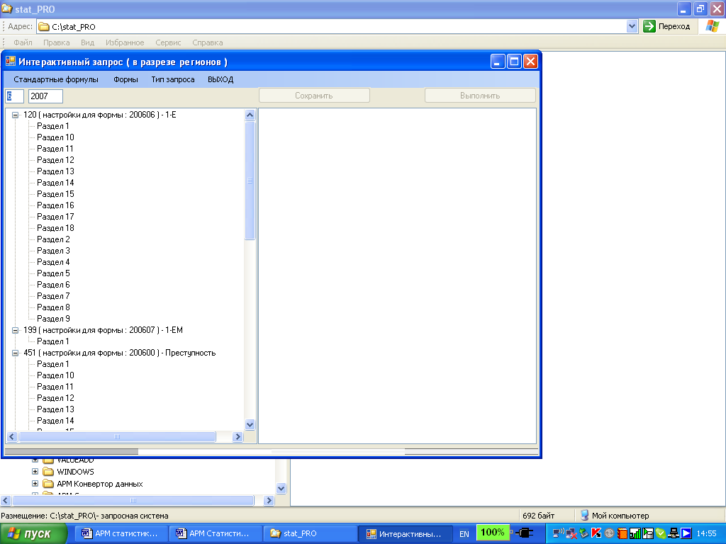

Щелкните два раза на разделе 1 формы 1-ЕМ.
Появится образ документа.
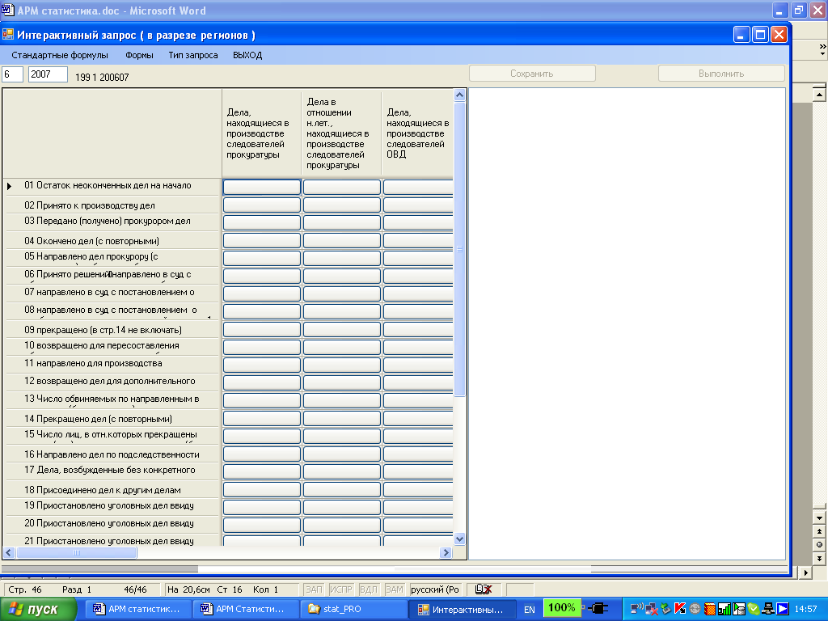

Щелкните на показателе стр.2 гр.1.
Справа, в области шаблона запроса появится строка ФОРМА 199 РАЗДЕЛ 01 СТР.2 ГР.1.

В меню СТАНДАРТНЫЕ ФОРМУЛЫ выберите УДЕЛЬНЫЙ ВЕС К ГРАФЕ.
Щелкните на показателе стр.2 гр.2.
Выделив строку шаблона УДЕЛЬНЫЙ ВЕС К ГРАФЕ, задайте номер графы, удельный вес к которой необходимо рассчитать.
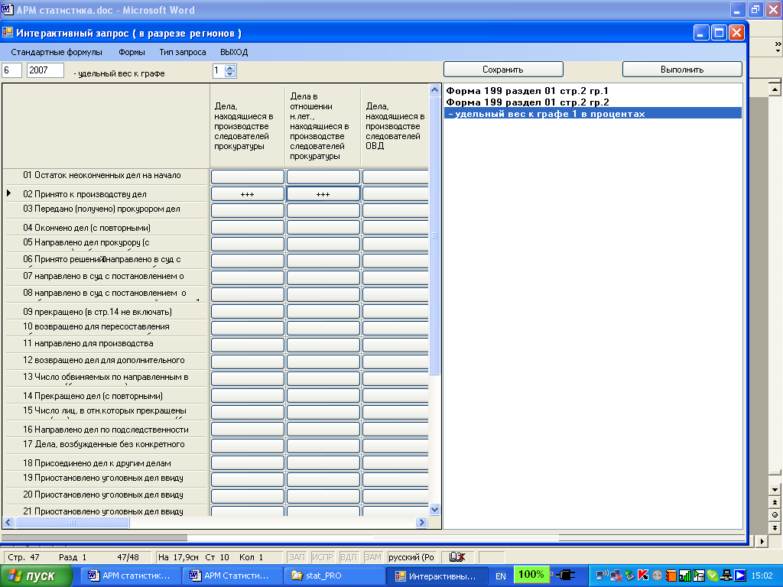

После выполнения запроса получите таблицу в разрезе регионов (подразделений) с данными по количеству принятых к производству дел, дел в отношении несовершеннолетних и удельный вес дел н/летних к общему количеству принятых дел.

Теперь рассмотрим пример запроса типа УНИКАЛЬНАЯ ТАБЛИЦА:
Выберите тип запроса УНИКАЛЬНАЯ ТАБЛИЦА.
Затем регион, чьи данные необходимо сравнить с регионом сравнения (допустим РФ).
И несколько показателей из формы 1-ЕМ.
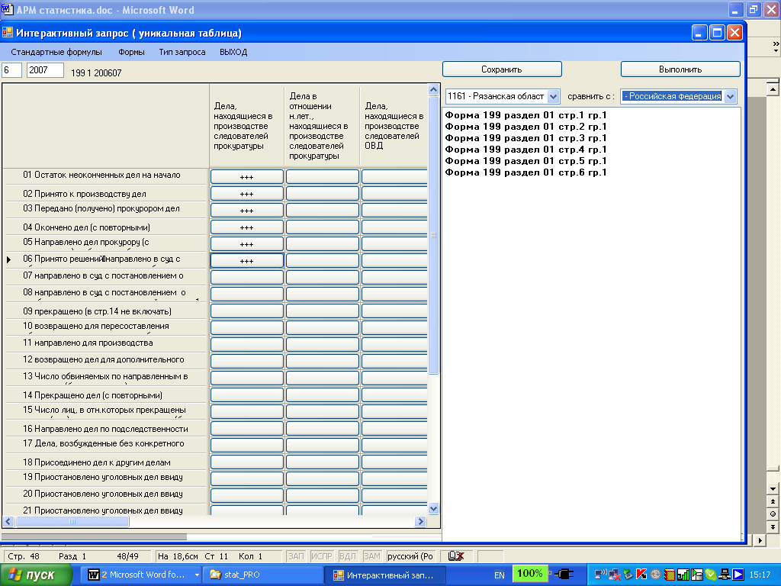

Получим таблицу с данными по выбранному региону и аналогичные показатели для региона сравнения.

В результирующую таблицу можно вывести расчетные показатели.
Например, для расчета нагрузки на следователя необходимо в меню выбора стандартных формул зайти в подменю РАСЧЕТНЫЙ ПОКАЗАТЕЛЬ, ввести наименование (НАГРУЗКА НА СЛЕДОВАТЕЛЯ), формулу расчета (19901\4\1 / 19901\30\1) и сохранить в шаблон запроса. После выполнение получим нагрузку на следователя в разрезе подразделений.

Любой из запросов можно каталогизировать и использовать, в последствии, в режиме регламентной выдачи.

Замечания и предложения прошу высылать по адресу STATPRO2007@Yandex.RU
Сайт программы STATPRO2007.narod.ru

С уважением
Туляков Анатолий Алексеевич

Skipe ID – A_Tuliakov

